مشروع مادة البرمجة التفرعية

الإختصاص: الشبكات و النظم الحاسوبية

الطلاب:
عمر ابراهيم
يوسف الشيخ علي
سلام ناصر
تسنيم عبد الجليل

1. نظرة عامة على المشروع
هذا المشروع عبارة عن واجهة خلفية (backend) وهمية لمنصة تجارة إلكترونية مبنية باستخدام Spring Boot، ويُستخدم لدراسة التزامن (concurrency)، وإدارة الموارد، وسلوك النشر (deployment) تحت ضغط الأحمال. تشمل العمليات التجارية الأساسية تسجيل المستخدمين وتسجيل الدخول، إدارة المنتجات والفئات، التعامل مع سلة المشتريات، إتمام الطلب (checkout)، سجل الطلبات، سجل المعاملات، والتقارير الإدارية. تم تقييم النظام عمداً تحت الضغط باستخدام JMeter بهدف كشف نقاط الضعف الهندسية قبل تطبيق التحسينات المستهدفة.

المتطلبات التي يغطيها هذا التقرير هي:
- التعديل المتزامن الآمن لمورد مشترك
- إدارة الموارد والتحكم في السعة
- المعالجة غير المتزامنة Asynchronous Queues
- معالجة البيانات الضخمة على دفعات (Batch Processing)
- محاكاة توزيع الحمل (load distribution) عبر خوادم متعددة
- Caching with Redis
- Distributed Locking
- ACID
- Stress Testing
- Benchmarking

في حالتنا، يُعد مخزون المنتجات أثناء إتمام الطلب هو المورد المشترك الأكثر أهمية. بمجرد حل هذه المشكلة، كانت المشكلة التالية هي الحد من مقدار العمل المتوازي الذي يقبله الخادم في وقت واحد. أخيراً، تم توسيع التطبيق من نموذج نشر أحادي العقدة (single-node) إلى بنية متعددة النسخ (multi-instance) مع موازنة الأحمال (load-balanced).

2. المنهجية الهندسية
تم استخدام نفس المنهجية عبر المتطلبات:
- البدء من أبسط نسخة تعمل من التطبيق.
- تحديد نمط الفشل أو مشكلة قابلية التوسع (scalability).
- إعادة إنتاج تلك المشكلة باستخدام JMeter والفحص المباشر لقاعدة البيانات.
- مقارنة الحلول الهندسية المتعددة.
- اختيار الحل الأنسب لحجم المشروع، وتكلفة التنفيذ، والوضوح، وقابلية العرض.
- تنفيذ الحل بطريقة يمكن اختبارها وشرحها.
- التحقق من صحة النتيجة باستخدام كل من الاختبارات الآلية (automated tests) واختبارات التحميل (load tests).
تم اختيار هذا النهج لأنه لا ينتج فقط تنفيذاً قابلاً للعمل، بل يوفر أيضاً أساليب هندسية يمكن الإعتماد عليها في سوق العمل.

3. المتطلب 1: التعديل المتزامن الآمن لنفس المورد

3.1 بيان المشكلة
يجب أن يسمح التطبيق لعدة مستخدمين بالتفاعل مع نفس المنتج في نفس الوقت دون إفساد بيانات المخزون. الحالة الحرجة هنا هي إتمام الطلب: إذا حاول مستخدمان أو أكثر شراء آخر وحدة متبقية من منتج ما في وقت واحد، يجب على النظام منع البيع الزائد عن المخزون (overselling). في التنفيذ الأساسي (baseline) غير الآمن، كان تدفق إتمام الطلب يجري فحصاً للمخزون وتحديثاً له دون حماية قوية للتزامن. أدى هذا إلى السماح لمعاملات متعددة (transactions) بقراءة نفس قيمة المخزون قبل أن تقوم أي منها باعتماد (commit) تحديثها.

3.2 السلوك الأساسي قبل الإصلاح
قبل تنفيذ المتطلب الأول، أظهر التطبيق حالة تسابق (race condition) كلاسيكية. تحت اختبار التنافس (contention test) حيث حاول العديد من المستخدمين المتزامنين شراء منتج مخزونه يساوي 1، سمح النظام بأكثر من عملية إتمام طلب ناجحة.
المعنى الهندسي لهذه النتيجة مهم جداً:
- تمكن أكثر من مستخدم من شراء نفس العنصر الأخير.
- لم يكن فحص المخزون وتحديثه عمليتين (atomic) من منظور التزامن.
- قام النظام ببيع مخزون زائد تحت ظروف التنافس.
لم تكن المشكلة الأساسية نظرية فقط؛ بل كانت قابلة للملاحظة من خلال JMeter وحالة قاعدة البيانات.
ملخص السلوك السابق
- كان من الممكن بيع مخزون مشترك بشكل زائد
- كان من الممكن إجراء عدة عمليات شراء ناجحة لوحدة واحدة متبقية
- لم تكن القيمة النهائية للمخزون وحدها مؤشراً كافياً على الصحة
- الدليل الحقيقي كان أن المشتريات الناجحة تجاوزت المخزون المتاح

3.3 الإثباتات بالصور قبل حل المشكلة
صورة تظهر وجود عنصر واحد في المخزون

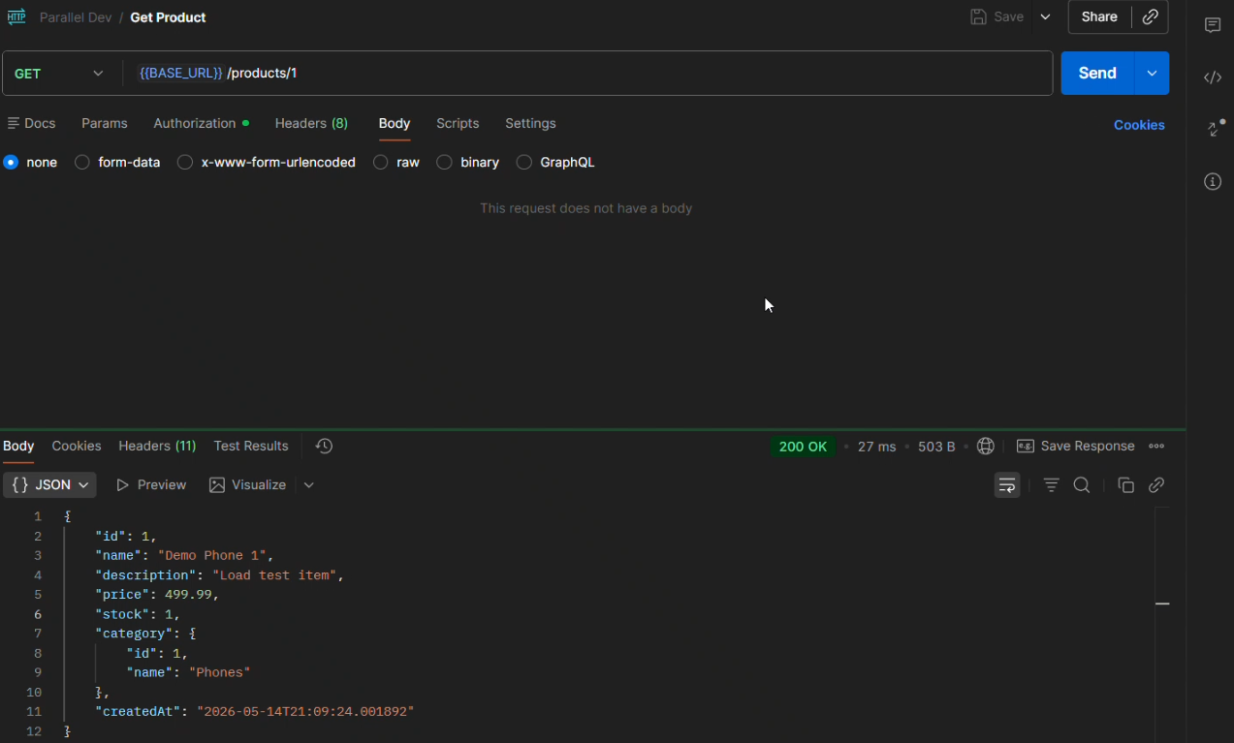
صورة تظهر اعدادات Jmeter
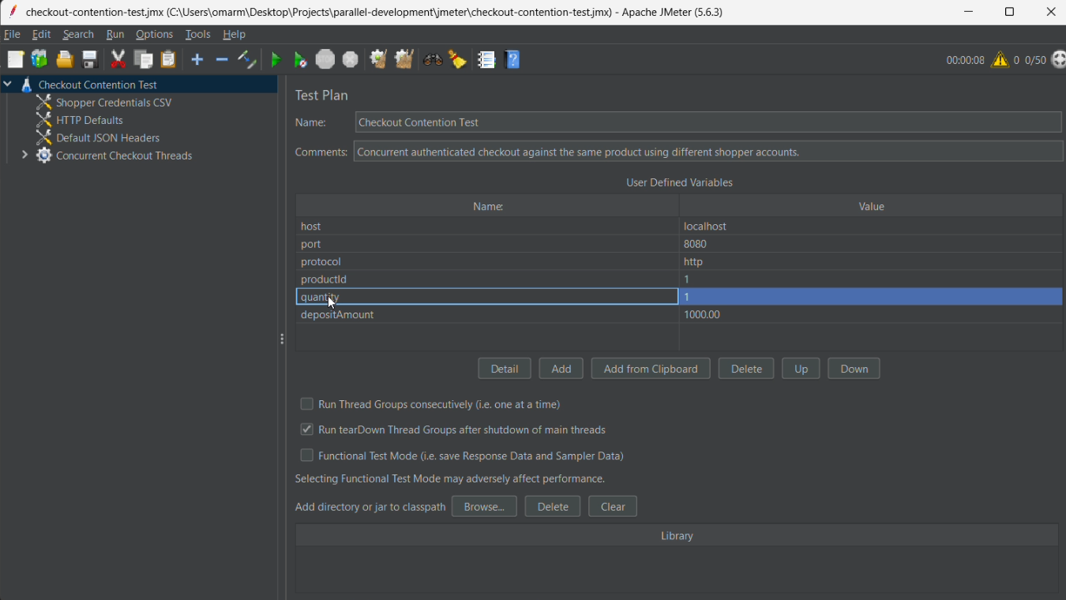
صورة تظهر 10 عمليات شراء ناجحة رغم وجود منتج واحد متاح
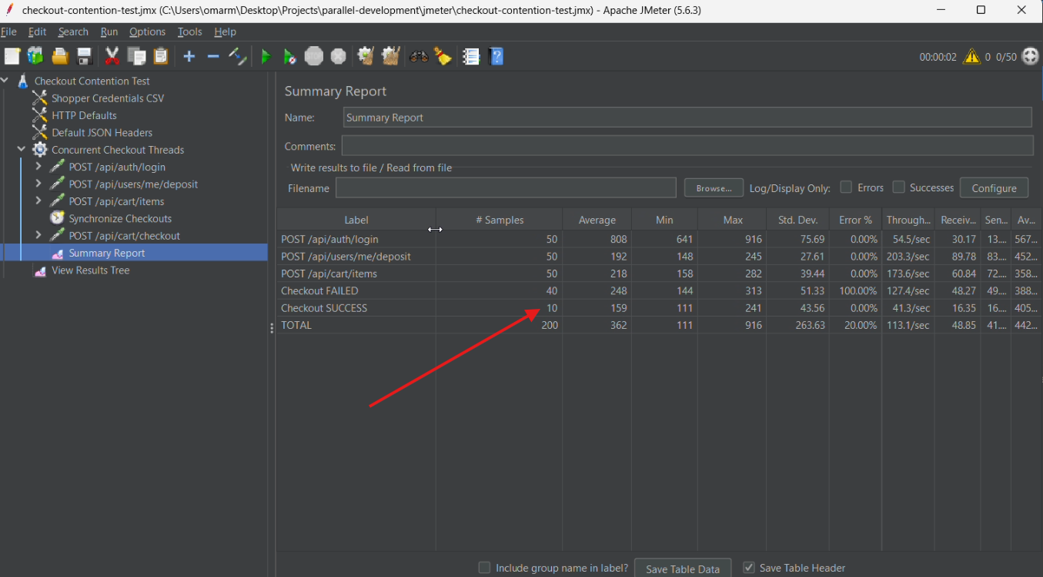
صورة تظهر أن العدد المتاح من المنتج أصبح صفر
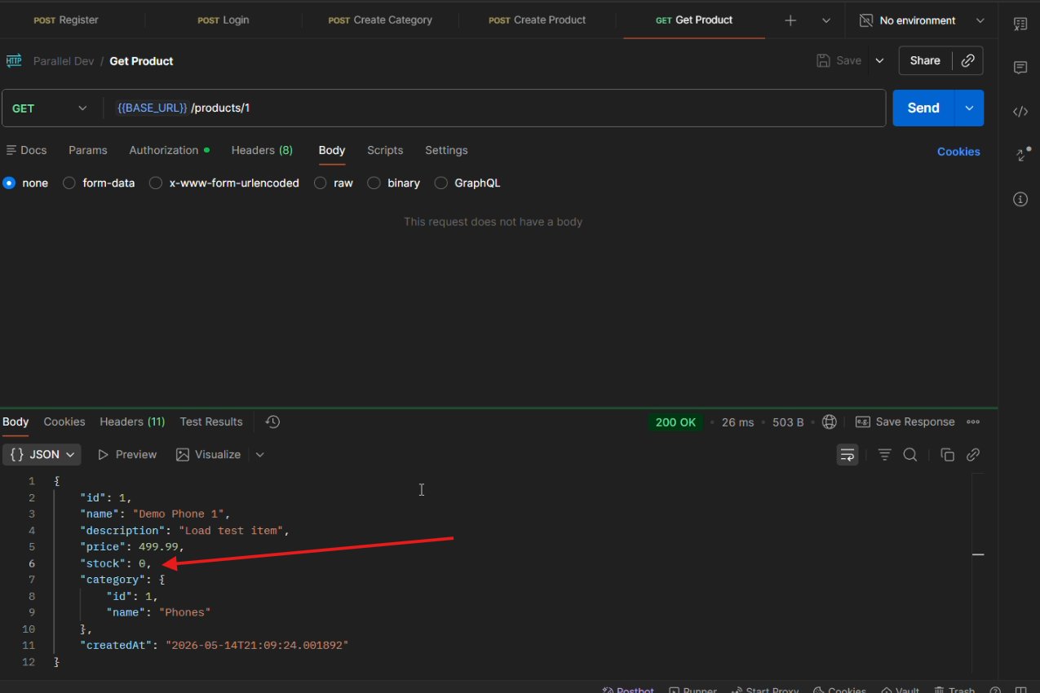
صورة تظهر وجود 10 عمليات شراء ناجحة في الداتبيز
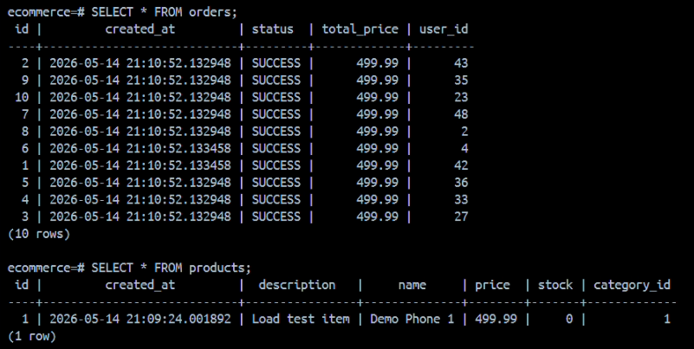

3.4 الحلول البديلة المقترحة
تم النظر في عدة نهج صالحة:

الخيار أ: القفل (Pessimistic locking)
هذا النهج سيقفل صف المنتج في قاعدة البيانات أثناء عملية الدفع باستخدام آلية من نوع SELECT ... FOR UPDATE.
المزايا:
- ضمان صحة قوي جداً
- سهل الفهم والتحليل في سيناريوهات التنافس العالي
العيوب:
- يحظر المعاملات المتنافسة
- يقلل من التزامن
- يمكن أن يؤدي إلى أوقات انتظار أطول وخطر الاختناق المروري (deadlock) إذا لم يتم تصميمه بعناية

الخيار ب: القفل الموزع (Distributed locking)
هذا النهج سيستخدم مدير أقفال خارجي مثل Redis لعمل تسلسل (serialize) للوصول إلى تحديثات المخزون.
المزايا:
- مفيد في البيئات الموزعة متعددة العقد
- يمكنه تنسيق الوصول إلى المخزون عبر عدة نسخ (instances)
العيوب:
- يضيف تعقيداً للبنية التحتية الخارجية
- من الصعب تبريره لمشروع Spring Boot صغير نسبياً
- أجزاء متحركة أكثر مما هو مطلوب للمرحلة الحالية

الخيار ج: إدراج جميع عمليات الشراء في طابور من خلال عامل (worker) واحد
هذا النهج سيرسل جميع عمليات الشراء إلى طابور ويقوم بمعالجتها بشكل تسلسلي.
المزايا:
- ضمان قوي للتسلسل
- آمن جداً لتحديثات المخزون شديدة النشاط (hotspots)
العيوب:
- يضيف زمن انتقال (latency) لعملية الدفع
- يغير نموذج الطلب/الاستجابة بشكل كبير
- أكثر ملاءمة لمتطلبات المعالجة غير المتزامنة (asynchronous) اللاحقة

الخيار د: القفل (Optimistic locking) مع إعادة المحاولة
يسمح هذا النهج للمعاملات المتزامنة بالمضي قدماً بشكل طبيعي، ولكنه يكتشف التعارضات في وقت الاعتماد/التحديث (commit/update) باستخدام إدارة الإصدارات (versioning). تتم إعادة محاولة المعاملات المتعارضة لعدد محدود من المرات أو يتم رفضها بشكل سلس.
المزايا:
- أداء جيد عندما يكون التنافس معتدلاً
- يتناسب بشكل أصلي مع JPA/Hibernate
- أبسط من الأقفال الموزعة أو العمال المتسلسلين (serialized workers)
- سهل الشرح والإثبات في مشروع دراسي
العيوب:
- تحت التنافس الشديد، يجب أن تفشل بعض الطلبات أو تعيد المحاولة
- يتطلب معالجة صريحة للتعارضات

3.5 الحل المختار والمبررات
لقد اخترنا القفل (Optimistic locking) مع إعادة المحاولة. كان هذا هو الحل الأنسب للأسباب التالية:
- يستخدم المشروع بالفعل Spring Data JPA و Hibernate، اللذين يدعمان القفل (Optimistic locking) مع إعادة المحاولة بشكل طبيعي.
- التطبيق لا يزال مضغوطاً نسبياً، لذا فإن إضافة خدمة قفل موزعة كان سيؤدي إلى تعقيد غير ضروري.
- تعارضات إتمام الطلب مقتصرة على عدد قليل من الصفوف، خاصة Product (المنتج).
- الحل سهل التحقق منه تجريبياً: بعد الإصلاح، يجب أن يسمح منتج بمخزون 1 بعملية شراء واحدة ناجحة فقط.
- يعلم نمط تزامن واقعي ومهم دون المبالغة في هندسة النظام (overengineering).

3.6 تفاصيل التنفيذ
يستخدم التنفيذ آليتين رئيسيتين:
1. القفل Optimistic Locking عبر JPA على كيان المنتج (product entity)
يحتوي كيان المنتج (Product) الآن على حقل إصدار:
- الملف: src/main/java/com/ecommerce/ecommerce/product/Product.java
- الآلية: @Version
هذا يجعل Hibernate يقوم بتضمين الإصدار في عمليات التحديث. إذا قامت معاملة أخرى بتغيير نفس الصف أولاً، تكتشف المعاملة الثانية التعارض بدلاً من الكتابة فوق البيانات بصمت.
2. إعادة المحاولة والتعافي في عملية إتمام الطلب
تتم معالجة منطق إتمام الطلب في:
- الملف: src/main/java/com/ecommerce/ecommerce/cart/CartService.java
خيارات التصميم الرئيسية:
- الطريقة checkout(...) محددة بـ @Transactional
- وهي أيضاً @Retryable (قابلة لإعادة المحاولة) لاستثناء OptimisticLockingFailureException
- عمليات إعادة المحاولة مقتصرة على عدد صغير من المحاولات
- يتم استدعاء productRepository.flush() قبل إنشاء الآثار الجانبية النهائية للطلب حتى تظهر تعارضات المخزون مبكراً
- إذا استمر فشل محاولات إعادة المحاولة، تقوم @Recover بإلقاء استثناء InventoryConflictException
هذا يعني أن التطبيق لا يخفي التعارضات. بدلاً من ذلك، فإنه إما ينجح بسلاسة أو يُرجع استجابة تعارض محكومة.

3.7 لماذا ينجح هذا التنفيذ
سلوك التزامن المهم هو:
- قد يبدأ مستخدمان في إتمام الطلب في نفس الوقت تقريباً.
- قد يرى كلاهما في البداية نفس قيمة المخزون.
- تقوم المعاملة الأولى بتحديث المنتج وزيادة رقم الإصدار.
- تحاول المعاملة الثانية التحديث باستخدام الإصدار القديم.
- يكتشف Hibernate عدم تطابق الإصدار ويلقي بخطأ فشل القفل المتفائل.
- يقوم Spring Retry بإعادة محاولة العملية أو يفشل بشكل سلس.
هذا يقضي على مشكلة التحديثات المفقودة الصامتة (silent lost updates) ويمنع البيع الزائد.

3.8 التحقق والإثبات
تم إجراء التحقق بطريقتين:

أ.
اختبار التنافس عبر JMeter
تم إنشاء منتج واحد بمخزون يساوي 1، وحاول عدة مستخدمين متزامنين إتمام الطلب في نفس الوقت.
السلوك الآمن المتوقع:
- عملية شراء واحدة ناجحة بالضبط
- البقية تفشل بسبب تعارض المخزون أو عدم التوفر

ب.
اختبار تكامل التزامن الآلي (Automated concurrency integration test)
الملف:
- src/test/java/com/ecommerce/ecommerce/cart/CartServiceConcurrencyIntegrationTest.java
هذا الاختبار ينشئ:
- منتجاً واحداً بمخزون 1
- متسوقين متعددين لديهم نفس المنتج في عرباتهم
- محاولات دفع متزامنة
ويتحقق من:
- عملية شراء واحدة ناجحة بالضبط
- المخزون النهائي هو 0
- يوجد طلب واحد ناجح بالضبط
- توجد معاملة شراء واحدة بالضبط

3.9 السلوك بعد الإصلاح
بعد تنفيذ المتطلب الأول:
- لم يعد يحدث بيع زائد في السيناريو المُختبر
- تم السماح بعملية شراء واحدة فقط لمنتج بمخزون 1
- أصبحت التعارضات صريحة بدلاً من إفساد المخزون بصمت
- حافظ التطبيق على صحة البيانات تحت عبء إتمام الطلب المتزامن.
ملخص السلوك بعد الإصلاح
- تم الحفاظ على صحة المخزون
- أصبحت تحديثات المخزون المشترك آمنة من التعارض
- تمت معالجة حالة التسابق (race condition) بدلاً من تجاهلها
- أصبحت إخفاقات إتمام الطلب في ظل التنافس محكومة بدلاً من إفساد حالة النظام

3.10 الإثباتات بالصور بعد حل المشكلة
صورة تظهر وجود قطعة واحدة في المخزون
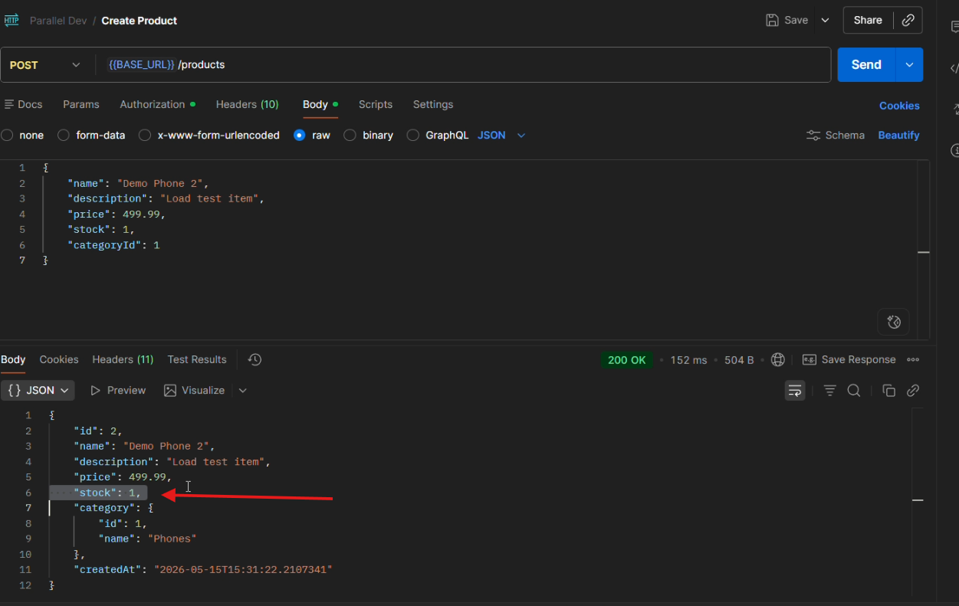
صورة تظهر وجود عملية شراء واحدة ناجحة فقط

صورة تظهر وجود عملية شراء واحدة ناجحة فقط من الداتابيز
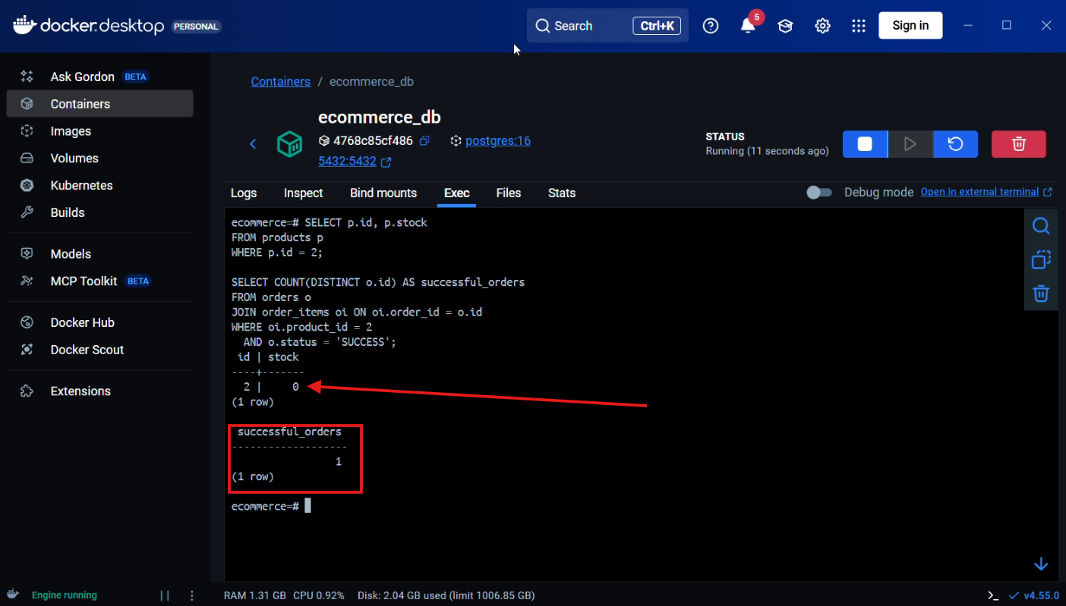

4. المتطلب 2: إدارة الموارد والتحكم في السعة

4.1 بيان المشكلة
بمجرد حل المتطلب الأول، تحسن الأداء في ظل التزامن، لكن التطبيق كان لا يزال بحاجة إلى حماية ضد قبول قدر كبير من العمل في وقت واحد.
إذا قبل الخادم طلبات أكثر مما يمكنه معالجته بكفاءة، فقد يواجه:
- نمواً مفرطاً في (threads) المعالجة
- استنفاد تجمع اتصالات قاعدة البيانات (connection pool)
- ارتفاعات مفاجئة في زمن الاستجابة (latency spikes)
- انتهاء مهلة الطلبات (timeouts)
- فشل في الاتصال على مستوى النقل (transport-level)
- سلوكاً غير مستقر تحت حركة المرور المفاجئة (burst traffic)
لذلك، ركز المتطلب الثاني على الحد من مقدار العمل المتزامن المسموح بدخوله إلى النظام.

4.2 السلوك الأساسي قبل الإصلاح
قبل هذه المرحلة، كان التطبيق يعتمد بشكل أساسي على السلوك الافتراضي لكونتينرالسيرفلت (servlet container) وتجمع قاعدة البيانات. تحت التحميل العدواني (Aggressive Testing) باستخدام JMeter، خلق هذا عدة مخاطر:
- يمكن أن يدخل عدد كبير جداً من الطلبات إلى النظام في وقت واحد
- لم تتم إدارة الحمل الزائد (overload) بشكل مركزي
- الإخفاقات، عند حدوثها، لم تكن دائماً متعمدة أو محكومة
- تشبع الموارد كان يمكن أن يحدث في مستويات أعمق من المكدس (stack) بدلاً من نقطة الدخول
هذا تمييز هندسي مهم. النظام المستقر يجب ألا يفشل "في مكان ما لاحقاً". يجب أن يرفض العمل الزائد مبكراً وبشكل يمكن التنبؤ به.
ملخص السلوك السابق
- لا يوجد تحكم عام صريح في قبول الطلبات
- كانت حدود الموارد ضمنية بدلاً من إدارتها مركزياً
- لم تكن معالجة الحمل الزائد محكومة بقوة
- دفعات الطلبات الكبيرة يمكن أن تنتج سلوكاً غير مستقر

4.3 الإثباتات بالصور قبل حل المشكلة
صورة تظهر أن نسبة الأخطاء وصلت إلى 55% قبل تطبيق إدارة الموارد

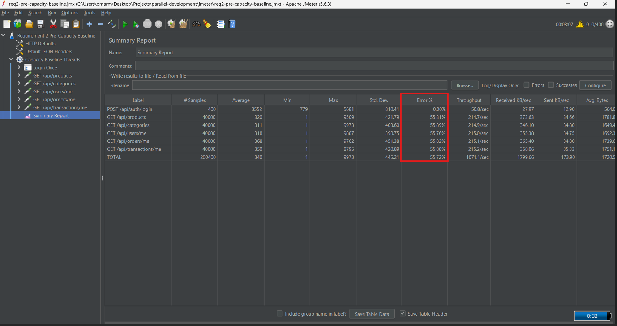
صورة تظهر إستهلاك ضخم للموارد عن طريق واجهة غرافانا
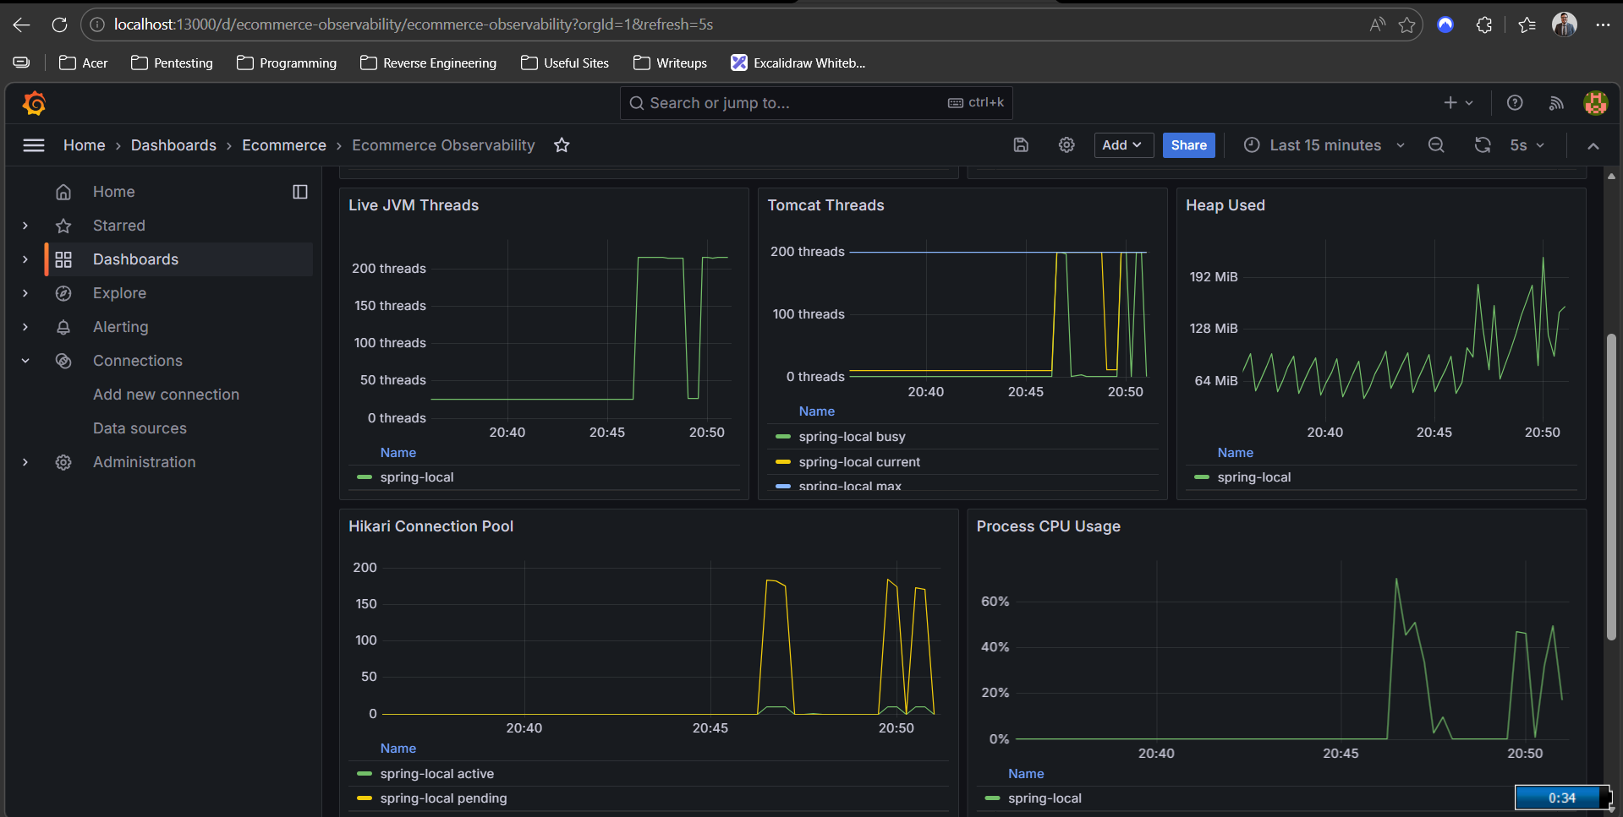
صورة تظهر أنواع بعض الأخطاء السابقة في Jmeter
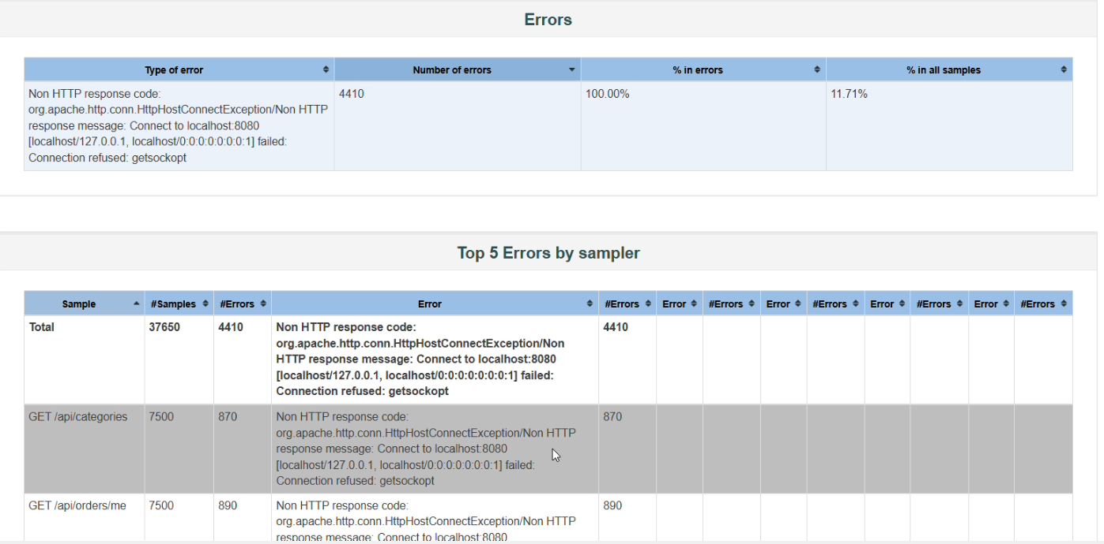

4.4 الحلول البديلة المقترحة
تم النظر في العديد من استراتيجيات إدارة الموارد:

الخيار أ: ضبط Tomcat و HikariCP فقط
سيعتمد هذا النهج فقط على حدود خيوط الحاوية وإعدادات تجمع قاعدة البيانات.
المزايا:
- أكواد قليلة جداً
- ضبط أساسي مفيد
العيوب:
- لا يخلق سياسة واضحة للحمل الزائد على مستوى التطبيق
- قد لا تزال الطلبات تفشل في مرحلة متأخرة بدلاً من مبكرة
- من الصعب شرحها كآلية هندسية مخصصة

الخيار ب: استخدام محدد معدل (rate limiter) خارجي على الـ reverse proxy فقط
سيفرض هذا النهج قيوداً في Nginx أو أي وكيل (proxy) آخر.
المزايا:
- حماية فعالة على مستوى الحافة (edge-level)
- شائع في بيئات الإنتاج (production)
العيوب:
- لا يوضح الآلية داخل التطبيق نفسه
- أقل توافقاً مع الهدف المتمثل في تحسين تطبيق Spring

الخيار ج: العزل لكل خدمة (Per-service bulkheads)
هذا النهج سيطبق ضوابط تزامن منفصلة على طرق (methods) خدمات معينة باستخدام أنماط مثل الـ bulkheads (العوازل).
المزايا:
- تحكم دقيق (Fine-grained)
- مفيد عندما تتطلب خدمات مختلفة حدوداً مختلفة
العيوب:
- أكثر تعقيداً في التصميم والضبط
- أقل وضوحاً في العرض خلال مرحلة أولى للتحكم في الموارد على مستوى النظام

الخيار د: التحكم في قبول الطلبات على مستوى النظام
يطبق هذا النهج حارساً على مستوى التطبيق بأكمله للتزامن (concurrency guard) على مستوى طلبات الويب. إذا كان هناك عدد كبير جداً من الطلبات قيد المعالجة (in flight)، تنتظر الطلبات الجديدة لفترة وجيزة أو تُرفض بخطأ 429 Too Many Requests.
المزايا:
- واضح وسهل الشرح
- يحمي طبقة الـ API بأكملها، وليس طريقة (method) واحدة فقط
- يوفر قصة مباشرة للمقارنة بين قبل وبعد
- ينتج سلوكاً يمكن التنبؤ به للحمل الزائد
العيوب:
- أقل دقة من استراتيجية التمييز الكاملة لكل نقطة نهاية (endpoint)
- يتطلب ضبطاً لتجنب الرفض المفرط أو الحماية غير الكافية

4.5 الحل المختار والمبررات
لقد اخترنا التحكم في قبول الطلبات على مستوى النظام، مقترناً بضبط حاوية السيرفلت وتجمع قاعدة البيانات. تم اختيار هذا بسبب:
- آلية مركزية واحدة أسهل في التحقق من صحتها من عدة خناقات (throttles) مبعثرة
- تحمي التطبيق قبل أن تصبح الطبقات الأعمق محملة بشكل زائد
- ينتج عنها نتيجة هندسية واضحة: يظل العمل المقبول مقيداً بحدود
- تتكامل بشكل طبيعي مع أدوات المراقبة Prometheus/Grafana

4.6 تفاصيل التنفيذ
يحتوي التنفيذ على أربعة أجزاء رئيسية:

1. حارس سعة الطلبات (Request-capacity guard)
الملف:
- src/main/java/com/ecommerce/ecommerce/capacity/RequestCapacityGuard.java
يستخدم هذا المكون كائن Semaphore عادل للتحكم في عدد طلبات الـ API التي يمكن أن تكون قيد المعالجة في نفس الوقت. الميزات الرئيسية:
- الحد الأقصى لعدد الطلبات المتزامنة
- انتظار قصير قبل الرفض
- مقاييس (metrics) للطلبات قيد المعالجة، المتاحة، الحد الأقصى، والمرفوضة
هذا يجعل سياسة القبول صريحة وقابلة للقياس.

2. مرشح سعة الطلبات (Request-capacity filter)
الملف:
- src/main/java/com/ecommerce/ecommerce/capacity/RequestCapacityFilter.java
هذا المرشح هو نقطة التنفيذ. السلوك:
- يحمي مسارات /api/
- يستثني:
  - /api/auth/
  - /actuator/
  - /h2-console/
  - /error
  - OPTIONS
- يحاول الحصول على تصريح (permit) من الحارس
- ينتظر لفترة وجيزة حتى الحد المكوّن
- إذا كان التصريح غير متاح، يرجع:
  - رمز HTTP 429
  - رسالة خطأ بصيغة JSON
  - ترويسة Retry-After: 1
هذا يعني أن التطبيق يرفض العمل الزائد مبكراً بدلاً من الإفراط في إلزام الخيوط والاتصالات.

3. دمج المرشح مع الأمن (Security)
الملف:
- src/main/java/com/ecommerce/ecommerce/security/SecurityConfig.java
يتم وضع مرشح سعة الطلبات قبل نقطة الدخول الرئيسية لسلسلة مرشحات المصادقة. هذا مهم لأنه يمنع التطبيق من إهدار العمل في تحليل الـ JWT، وتوجيه وحدة التحكم (controller dispatch)، والوصول لقاعدة البيانات عندما تكون السعة مستنفدة بالفعل.

4. ضبط وقت التشغيل في خصائص التطبيق
الملف:
- src/main/resources/application.properties
الإعدادات الرئيسية:
- server.tomcat.threads.max=100
- server.tomcat.accept-count=200
- spring.datasource.hikari.maximum-pool-size=20
- spring.datasource.hikari.minimum-idle=10
- spring.datasource.hikari.connection-timeout=3000
- app.capacity.max-concurrent-requests=60
- app.capacity.max-wait-ms=200
هذه القيم تعمل معاً:
- عدد خيوط Tomcat مقيد بحد
- تم تكبير طابور القبول في Tomcat لتقليل الرفض العابر للاتصالات خلال الدفعات القصيرة
- اتصالات قاعدة البيانات مقيدة
- قبول الطلبات مقيد بشكل صريح
- يتم إما قبول الطلبات الزائدة ضمن تأخير قصير أو رفضها بسلاسة

4.7 المراقبة وقابلية الملاحظة
تم دعم المتطلب الثاني بواسطة حزمة مراقبة تعتمد على:
- Spring Actuator
- Micrometer
- Prometheus
- Grafana
سمح هذا بمراقبة:
- إنتاجية الطلبات (throughput)
- زمن انتقال الطلب (latency)
- استخدام خيوط Tomcat
- نشاط HikariCP والاتصالات المعلقة
- مقاييس السعة المخصصة
أهم المقاييس المخصصة التي تم إدخالها في هذه المرحلة كانت:
- app.capacity.requests.in_flight
- app.capacity.requests.available
- app.capacity.requests.max
- app.capacity.requests.rejected
كانت طبقة المراقبة هذه بالغة الأهمية لأن المتطلب الثاني يتعلق بسلوك الموارد، وليس فقط بالصحة الوظيفية.

4.8 التحسين الهندسي التكراري
تطلب المتطلب الثاني ضبطاً بدلاً من تغيير واحد لمرة واحدة. أثناء الاختبار، ظهرت فئة واحدة من الإخفاقات:
- رفض الاتصال (Connection refused) على مستوى النقل
لم تكن هذه الإخفاقات استجابات لحمل زائد على مستوى الأعمال، ولم تكن تعني أن مرشح السعة بحد ذاته كان غير صحيح. لقد أشارت إلى أن دفعة قصيرة كانت تضرب طبقة قبول الاتصال في Tomcat/OS قبل أن يتمكن الطلب من الوصول حتى إلى منطق التطبيق.
لتقليل هذا السلوك، تمت زيادة طابور القبول في Tomcat:
- من 50
- إلى 200
هذا مثال على درس عملي: التحكم في التزامن على مستوى التطبيق ضروري، ولكن يجب أيضاً ضبط السعة على مستوى إدخال الشبكة والحاوية بحيث يمكن للطلبات الوصول إلى طبقة التطبيق في المقام الأول.

4.9 التحقق والإثبات
تم إجراء التحقق بثلاث طرق:

أ.
اختبار الإجهاد (Stress testing) كثيف القراءة عبر JMeter
تم بناء اختبار التحميل للضغط على حركة مرور الـ API المصادق عليها بدلاً من سيناريو حالة التسابق في إتمام الطلب من المتطلب الأول. كان هذا مهماً لأن المتطلب الثاني يتعلق بـ إدارة السعة، وليس بصحة المخزون.

ب.
اختبار المرشح الآلي
الملف:
- src/test/java/com/ecommerce/ecommerce/capacity/RequestCapacityFilterTest.java
يثبت هذا الاختبار:
- عندما تكون السعة ممتلئة، يحصل الطلب المتزامن الثاني على 429
- لا يتم حظر نقاط المراقبة والنقاط العامة بشكل غير صحيح

ج.
استقرار مجموعة الاختبارات الكاملة
استمرت مجموعة الاختبارات الكاملة في النجاح بعد تنفيذ المتطلب الثاني، مما يدل على أن الحماية الإضافية لم تكسر سلوكيات الأعمال الأساسية.

4.10 السلوك بعد الإصلاح
بعد المتطلب الثاني:
- لم يعد التطبيق يعتمد فقط على الإعدادات الافتراضية ذات المستوى الأدنى للتحكم في الحمل
- أصبح عدد الطلبات المتزامنة قيد المعالجة مقيداً بشكل صريح
- أصبحت معالجة الحمل الزائد متعمدة
- استقرت عمليات التشغيل النظيفة المتكررة في نطاق الأخطاء المنخفضة
- أصبح سلوك إدارة الموارد أكثر قابلية للتنبؤ
التفسير الهندسي النهائي ليس أنه لا ينبغي للنظام أبداً رفض أي طلب. التفسير الصحيح هو:
- يجب أن يظل العمل المقبول ضمن السعة
- العمل الزائد يجب أن يتراجع (degrade) بطريقة محكومة
- يجب أن يظل الخادم مستقراً بدلاً من الانهيار
ملخص السلوك بعد الإصلاح
- العمل المتوازي مقيد بحدود
- قبول الطلبات يُدار مركزياً
- معالجة الحمل الزائد صريحة
- تحسن الاستقرار تحت حركة المرور المفاجئة بشكل كبير بعد الضبط

4.11 الإثباتات بالصور بعد حل المشكلة
صورة تظهر أن عدد الأخطاء أصبح صفر بالمئة
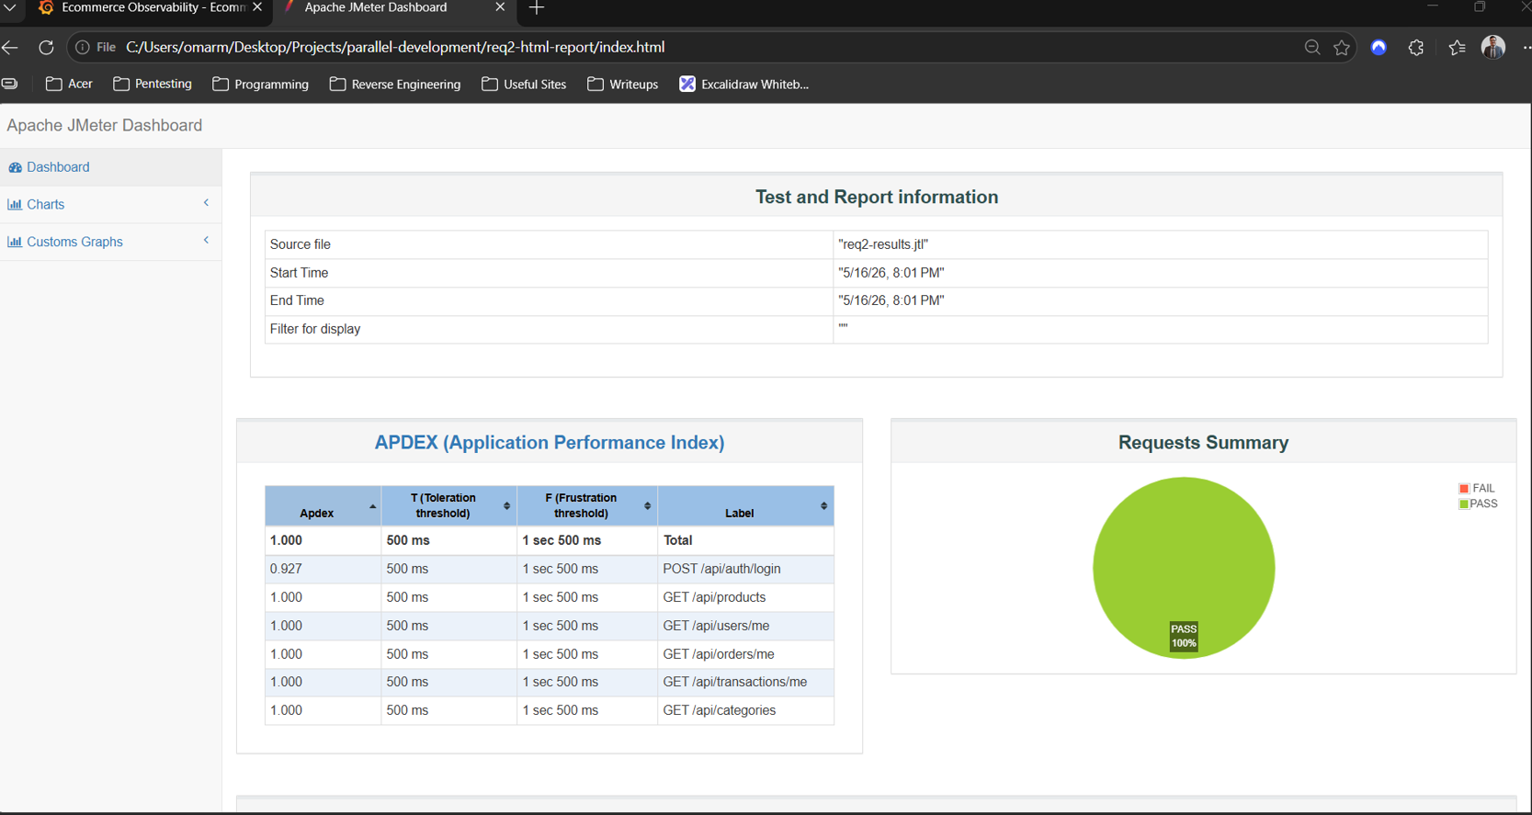

ملاحظة مهمة: بعض الأحيان يصبح هناك نسبة أخطاء لا تتجاوز 0.3%

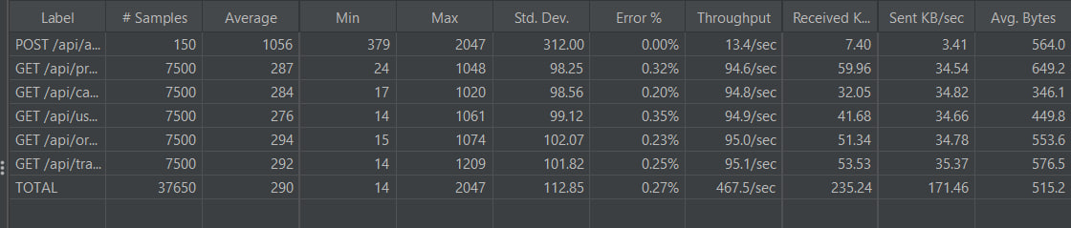
صورة تظهر استهلاك موارد الجهاز عبر Grafana
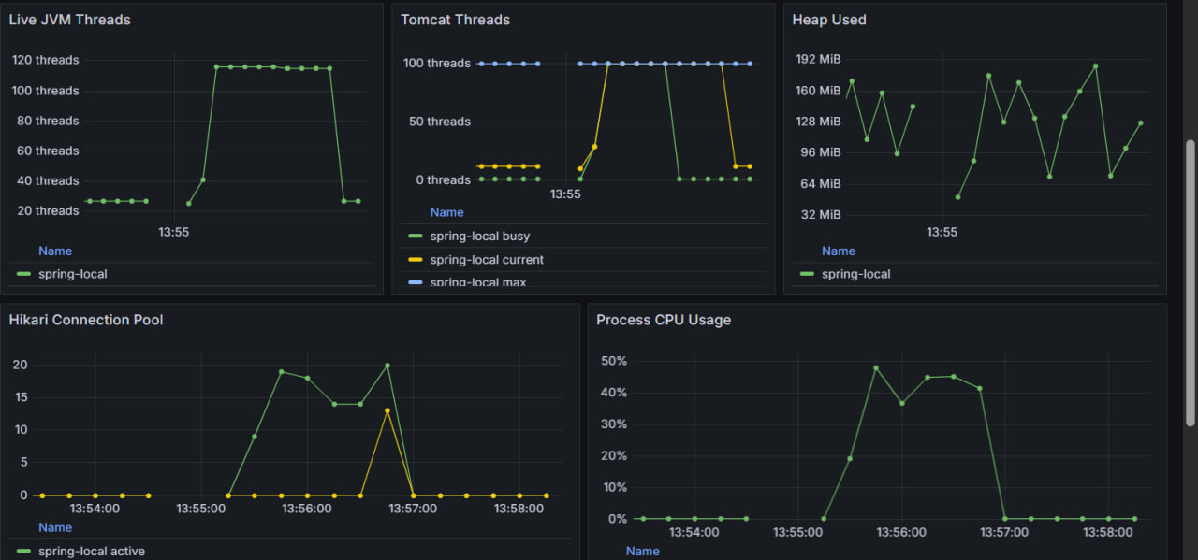

5. المعالجة غير المتزامنة Asynchronous Queues

تم تصميم آلية المعالجة غير المتزامنة بهدف فصل زمن تنفيذ المهام التي لا تستوجب انتظار المستخدم لها عن المهام الأساسية التي تتم ضمن التدفق الطبيعي للتطبيق. وتتميز هذه المهام – مثل إرسال إشعارات التأكيد أو إنشاء الفواتير – بأنها لا تحتاج إلى وصول المستخدم إليها في الزمن الحقيقي، مما يسمح بتأخير معالجتها أو إجرائها في خلفية النظام دون التأثير على تجربة المستخدم.

في مشروعنا، قمنا بتطبيق هذا المبدأ الهندسي بشكل خاص عند إرسال رسائل البريد الإلكتروني (Emails)، وذلك لتجنب أي انتظار غير مبرر من قبل العميل أثناء قيامه بعمله على المنصة. فبدلاً من أن ينتظر العميل اكتمال إرسال البريد، يتم وضع مهمة الإرسال في قائمة انتظار وتنفيذها لاحقاً، مما يحسّن زمن استجابة التطبيق وسلاسة التفاعل.

لتنفيذ مفهوم قوائم الانتظار غير المتزامنة، اخترنا الأداة RabbitMQ بدلاً من الاعتماد على قوائم الانتظار الداخلية (Memory Queues) التي توفرها Spring Boot. ويعود سبب هذا الاختيار إلى أن Memory Queues تعمل ضمن عقدة خادم واحدة فقط؛ فإذا تعطلت هذه العقدة أو أعيد تشغيلها، تفقد جميع البيانات الموجودة في قوائم الانتظار. أما في المتطلب الخامس من مشروعنا، فقد كان من الضروري توزيع العمل على عدة عُقد لتحقيق التوازن والتوافرية العالية، وهذا يتطلب استخدام منصة خارجية تمتلك ذاكرتها المستقلة ولا تتأثر بحالة أي عقدة منفردة. وقد توافرت جميع هذه الميزات في RabbitMQ، بالإضافة إلى دعمه لآليات التوجيه والمرونة في إدارة الرسائل.

تم ربط RabbitMQ بثلاث عمليات أساسية داخل التطبيق، وتم إنشاء قائمة انتظار (queue) خاصة بكل عملية، وهي:

1. عملية إتمام الإيداع (deposit) - حيث يتم إرسال إشعار بنجاح العملية.
2. عملية إتمام إنشاء الطلب (order) - لتأكيد الطلب ومعالجة الفاتورة المرتبطة به.
3. عملية طلب تقرير المبيعات - نظراً لأن إنشاء التقرير قد يستغرق وقتاً طويلاً، تم وضعه في قائمة انتظار غير متزامنة لتحرير المستخدم من الانتظار.

وفي الصورة التالية يمكنك الاطّلاع على قوائم الانتظار التي تم إنشاؤها بواسطة Spring Boot، والتي تظهر بأسمائها المرتبطة بالمهام الثلاث المذكورة أعلاه.
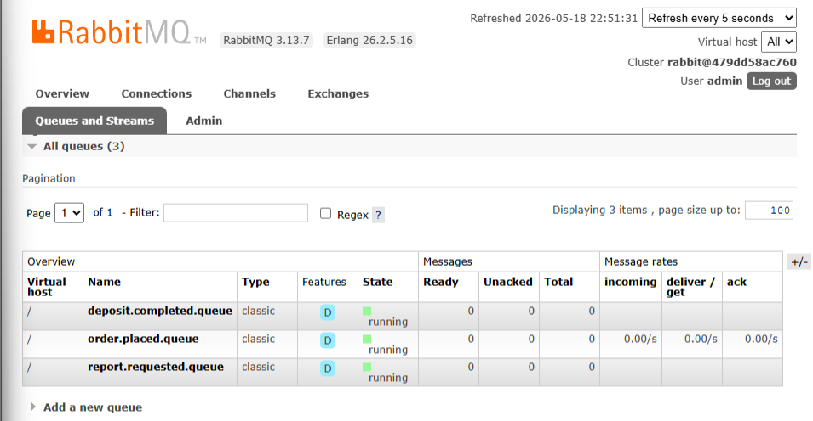

6 . معالجة البيانات الضخمة على دفعات (Batch Processing)

تهدف هذه العملية إلى تحسين أداء المهام التي تتعامل مع كميات كبيرة من البيانات، وذلك من خلال تجزئة البيانات إلى مجموعات أصغر (دفعات) ومعالجة كل دفعة بشكل مستقل. في مشروعنا، تم اعتماد أسلوب تنسيق كل مجموعة من البيانات كدفعة واحدة منفصلة عن الأخرى.
تم توظيف هذه التقنية بشكل أساسي في عملية استخراج تقرير المبيعات اليومية. وقد صُممت آلية المعالجة على مبدأ "كل شيء أو لا شيء" (All-or-Nothing) بالنسبة لمجموعات البيانات، أي أنه إما أن تنجح معالجة جميع الدفعات بشكل كامل، أو تفشل العملية برمتها. ولضمان الموثوقية، تمت إضافة آلية إعادة المحاولة التلقائية، حيث يُعاد تنفيذ معالجة أي دفعة تتعرض لخطأ ثلاث مرات قبل اعتبار العملية فاشلة.

كذلك، تم ربط هذه الآلية بوظيفة مجدولة (Job) تقوم بالخطوات التالية:
- تقسيم البيانات المستخرجة إلى دفعات، بحيث لا تتجاوز كل دفعة 10 سجلات.
- تجميع جميع الدفعات في ملف CSV واحد موحد.
- إرسال الملف الناتج عبر البريد الإلكتروني إلى شخص محدد مسبقاً

ستجد في الصورة التالية مثالاً عن ملف CSV النهائي الذي تم إنشاؤه وإرساله عبر البريد الإلكتروني.

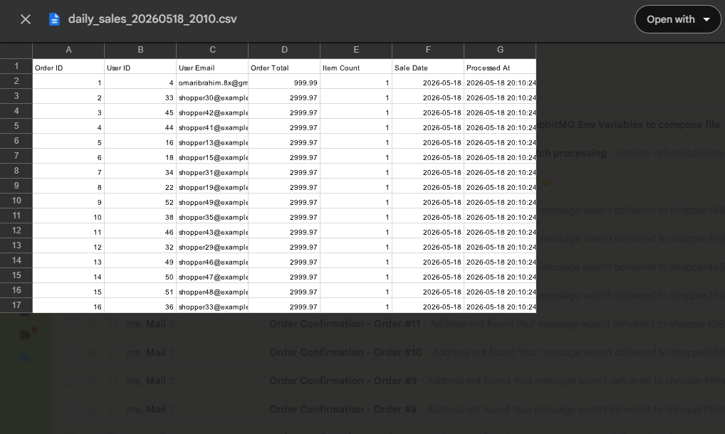

7. توزيع الاحمال
في عالم الخدمات الرقمية، لا يمكن الاعتماد بشكل كامل على مشغل واحد ونسخة واحدة من التطبيق دون وجود نسخ أخرى احتياطية أو موازية. فمع تزايد عدد المستخدمين بشكل كبير، نصل حتماً إلى نقطة لا تستطيع فيها هذه العقدة المفردة تحمل المزيد من الضغط، مما يؤدي إلى توقفها عن العمل وتعطل الخدمة بالكامل. هذه المشكلة تُعرف بنقطة الفشل الواحدة (Single Point of Failure).

من هذا المنطلق، تم تطوير مفهوم توزيع الأحمال بهدف تخفيف العبء عن أي عقدة واحدة، وتحسين أداء النظام بشكل عام، وضمان توفر الخدمة حتى في أوقات الذروة.

في مشروعنا، قمنا باستخدام أداة Nginx لتحقيق توزيع الأحمال. وقد وقع اختيارنا عليها نظراً لسرعتها العالية وقوة أدائها، إضافة إلى كونها ليس فقط خادم ويب (Web Server) بل أيضاً موزع أحمال متكامل، مما يمنحها مزايا متقدمة تجعلها خياراً متميزاً عن غيرها من الحلول.

كما هو واضح في الصورة التالية، يعمل Nginx بشكل صحيح وبدون أية مشاكل، حيث يتلقى الطلبات ويوزعها بكفاءة مع وجود عقدتين من التطبيق متصلتان ب prometheus :

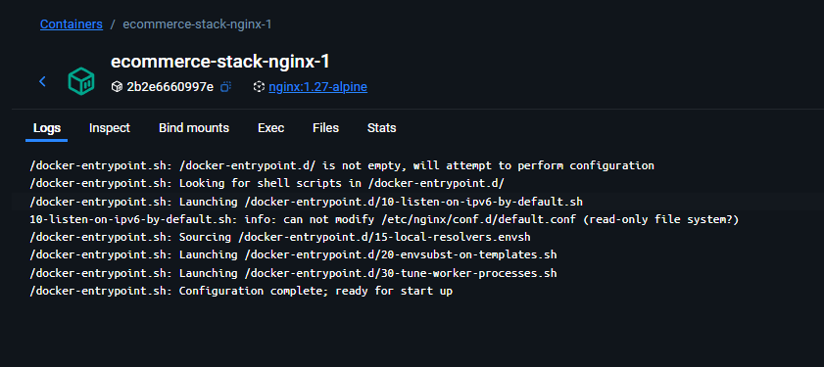
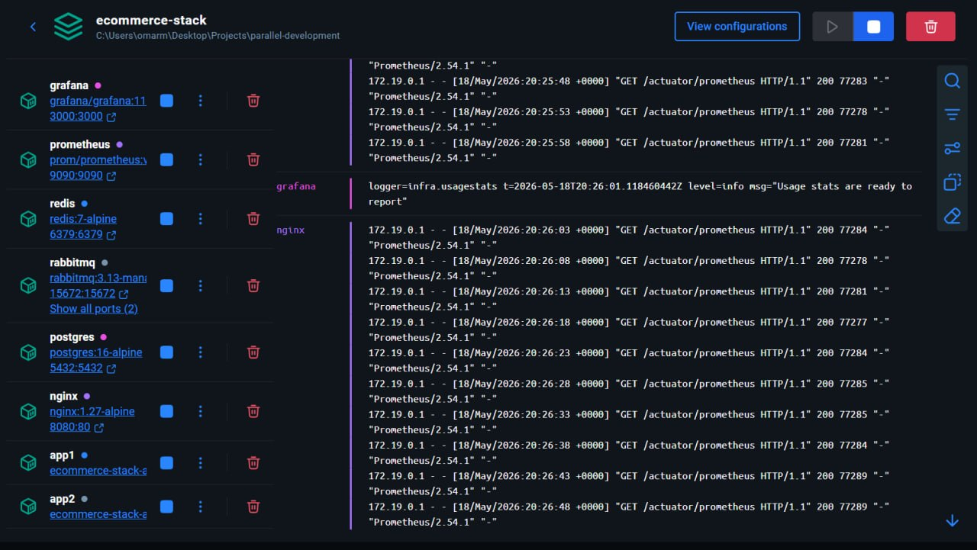
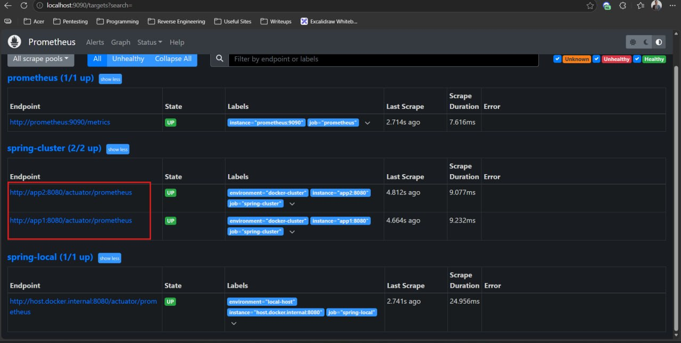
تم ربط Nginx بنسختين من التطبيق من خلال ملف compose.yml الموجود في المشروع. وقد اعتمدنا في توزيع الطلبات على خوارزمية Round-robin، والتي تعد من أكثر الخوارزميات وضوحاً وسهولة في الفهم. تعمل هذه الخوارزمية على إرسال الطلبات بالتناوب: الطلب الأول يُرسل إلى العقدة الأولى، والثاني إلى العقدة الثانية، والثالث إلى العقدة الأولى، وهكذا.

لماذا تم اختيار خوارزمية Round-robin تحديداً؟
لأن مشروعنا تم بناؤه بالاعتماد على قاعدة بيانات مشتركة بين جميع النسخ، مما يعني أن جلسة المستخدم (Session) لا تعتمد على عقدة معينة، وبالتالي لسنا بحاجة إلى استخدام خوارزمية ip-hash التي توجّه طلبات نفس المستخدم دائماً إلى نفس العقدة.

نظراً لأن النسختين من التطبيق تعملان على جهاز واحد، فإن أداء العقدتين متطابق تقريباً، مما لا يستدعي توزيع الأحمال بناءً على فحص الحالة (Health Check) أو وزن العقدة (Weighted balancing)، حيث لا توجد فروقات كبيرة في الحمل أو الاستجابة بينهما.

ملاحظة هامة:
كما هو موضح في الصور السابقة، فإن نظام Nginx يعمل بشكل طبيعي ودون أية مشاكل. ومن المهم أن ندرك أنه لا يمكن إثبات أن نظام توزيع الأحمال يعمل بشكل صحيح إلا من خلال التأكد من أن Nginx نفسه يعمل ويتلقى الطلبات ويوزعها بين العقد، وهو ما تم التحقق منه بنجاح في بيئة المشروع

8. الطلب السادس: Distributed Caching

8.1 وصف المشكلة
يطلب المطلب 6 من المشروع دمج طبقة caching موزّعة مؤقتة، مثل Redis، لتخزين البيانات التي يتم طلبها بشكل متكرر وتقليل عدد الاستعلامات المباشرة المتكررة على قاعدة البيانات.
قمنا بتطبيق ال Cachingعلى الأقسام التالية من المشروع:
- استجابات قائمة المنتجات (product list responses)
- تفاصيل المنتج الفردي (single product details)
- استجابات قائمة الفئات (category list responses)
- سجل طلبات المستخدم (user order history)
- تفاصيل الطلب الفردي محصورة بالمستخدم المُصادَق عليه (single order details scoped by authenticated user)
المتطلب المعماري المهم هو أن يعمل caching في نظام load-balanced يحتوي على أكثر من Spring Boot instance واحد. لذلك، فإن استخدام local in-memory cache داخل كل Java process لا يكون كافيًا لبيئة التشغيل (runtime topology) النهائية.

8.2 السلوك الأساسي قبل التنفيذ
قبل تطبيق Redis caching، كان كل طلب قراءة متكرر (repeated read request) يذهب مباشرة إلى PostgreSQL.

أمثلة:

GET /api/products
GET /api/products/1
GET /api/categories
GET /api/orders/me
GET /api/orders/7
إذا قام عدد كبير من المستخدمين بعرض نفس بيانات الكتالوج (catalog data) بشكل متكرر، فإن التطبيق يكرر نفس عمل قاعدة البيانات. في بيئة load-balanced، لم يكن لدى app1 و app2 أي حالة cache مشتركة (shared cache state). فالطلب الذي تتم معالجته عبر app1 لا يمكنه الاستفادة من البيانات التي تمت قراءتها سابقًا عبر app2.
ملخص السلوك قبل التنفيذ:
يمكن أن تصل طلبات قراءة المنتجات/الفئات/الطلبات المتكررة إلى PostgreSQL بشكل متكرر.
لم يكن هناك application-level cache مشترك بين app1 و app2.
زادت نقاط النهاية (endpoints) ذات القراءة العالية من الضغط غير الضروري على قاعدة البيانات أثناء اختبارات الحمل (load tests).
لم يكن cache invalidation جزءًا من تصميم التطبيق.

8.3 الحلول البديلة المدروسة

1. Local in-memory cache
الـ local cache سريع وبسيط، لكن كل instance من التطبيق يحتفظ ببياناته الخاصة بشكل مستقل. في بيئة load-balanced تحتوي على Two instances، قد يؤدي ذلك إلى سلوك cache غير متّسق بين app1 و app2.

2. Hibernate second-level cache
يمكن لـ Hibernate second-level cache تخزين JPA entities، لكنه مرتبط بشكل وثيق جدًا بتفاصيل طبقة persistence الداخلية. تطبيق ال Caching باستخدام endpoint-level DTO caching، ومفاتيح Redis (Redis keys)، وإحصائيات hit/miss الخاصة بـ Redis.

3. الوصول اليدوي إلى Redis باستخدام RedisTemplate
عمليات Redis اليدوية (manual Redis operations) توفر تحكمًا كاملًا، لكنها تضيف boilerplate وتزيد من احتمالية وجود cache keys غير متّسقة أو عمليات invalidation مفقودة.

4. Spring Cache abstraction مع Redis كـ provider
يسمح Spring Cache ل service methods باستخدام annotations مثل @Cacheable و @CacheEvict و @Caching، بينما يعمل Redis كـ shared runtime cache provider.

8.4 الحل المختار مع السبب
تم اختيار Spring Cache abstraction مع Redis كـ distributed cache provider.
Redis مشترك بين جميع instances التطبيق.
- يحافظ Spring Cache على نظافة الكود ويعتمد على annotations.
- مفاتيح cache واضحة وسهلة.
- يمكن فحص Redis مباشرة باستخدام redis-cli.
- يمكن ضبط cache TTL وأسماء caches بشكل مركزي (centrally).
- يتناسب التنفيذ بشكل طبيعي مع طبقة service الموجودة في Spring Boot.

يوفر التصميم المختار توازنًا جيدًا بين real distributed caching وتعقيد المشروع القابل للإدارة (manageable project complexity).

8.5 تفاصيل التنفيذ
يتم تفعيل caching في:

src/main/java/com/ecommerce/ecommerce/EcommerceApplication.java

باستخدام:

@EnableCaching
تمت إضافة dependencies الخاصة بـ Redis و Spring Cache في:
pom.xml
أسماء الـ caches المُهيّأة (configured cache names) هي:
spring.cache.cache-names=products,productLists,categories,userOrders,orderDetails
مدة TTL الخاصة بـ Redis هي:
spring.cache.redis.time-to-live=${SPRING_CACHE_REDIS_TIME_TO_LIVE:10m}
أسماء الـ caches الرئيسية والغرض منها:
اسم Cache | الغرض | مثال على Key
products | تفاصيل المنتج الفردي | products::1
productLists | استجابات قائمة المنتجات | productLists::all, productLists::category:2
categories | قائمة الفئات | categories::all
userOrders | سجل طلبات المستخدم المُصادَق عليه | userOrders::user@example.com
orderDetails | تفاصيل الطلب الفردي محصورة بالمستخدم | orderDetails::user@example.com:7

تم تنفيذ product read caching في:
src/main/java/com/ecommerce/ecommerce/product/ProductService.java
أمثلة مهمة:
@Cacheable(cacheNames = "products", key = "#id")
@Cacheable(cacheNames = "productLists", key = "#categoryId == null ? 'all' : 'category:' + #categoryId")

تم تنفيذ category caching في:
src/main/java/com/ecommerce/ecommerce/category/CategoryService.java

تم تنفيذ order caching في:
src/main/java/com/ecommerce/ecommerce/order/OrderService.java

مفتاح cache الخاص بـ orderDetails يتضمن كلاً من email و order ID:
key = "#email + ':' + #orderId"
هذا مهم لأن order details حسّاسة من ناحية authorization. الاعتماد على order ID فقط في الـ caching قد يؤدي إلى خطر إرجاع استجابة طلب مستخدم لمستخدم آخر.

8.6 إبطال الـ Cache (Cache Invalidation)
الـ caching لا يكون آمنًا إلا إذا تم إبطال البيانات القديمة (stale data) عند حدوث عمليات الكتابة (writes).
عمليات إنشاء/تعديل/حذف المنتج تقوم بـ evict على caches المنتجات. عمليات إنشاء/حذف الفئة تقوم بـ evict على caches الفئات وقوائم المنتجات. عملية checkout أيضًا تغيّر product stock وتنشئ طلبات جديدة، لذلك تقوم checkout بـ evict على caches المنتجات والطلبات بعد database commit.
تم تنفيذ after-commit cache eviction في:
src/main/java/com/ecommerce/ecommerce/cart/CheckoutTransactionService.java
القرار التصميمي المهم هو:
evict cache only after successful database commit

هذا يمنع إبطال الـ cache في حالة checkout التي يتم التراجع عنها (rollback) لاحقًا.

8.7 السلوك بعد تطبيق Caching (Behavior After Caching)
بعد تنفيذ المطلب 6:
- يمكن تقديم قراءات المنتجات المتكررة من Redis
- يمكن تقديم قراءات الفئات المتكررة من Redis
- يمكن تخزين user order history في cache
- يمكن تخزين تفاصيل الطلب الفردي بشكل آمن لكل مستخدم
- تطبيقين يشتركان في نفس ال Redis Cache
- تنتهي صلاحية cache entries تلقائيًا عبر TTL
- يتم evict على cache entries عندما تجعلها عمليات الكتابة (writes) قديمة (stale)

ملخص السلوك بعد التطبيق (After behavior summary)

- تقليل الضغط على قاعدة البيانات نتيجة تقليل hot reads المتكررة.
- يوفر Redis shared cache state بين instances التطبيق.
- يرتبط cache invalidation بـ write operations.
- عملية checkout تقوم بإبطال stock/order-related caches فقط بعد الـ commit.

8.8 التحقق والإثبات
صورة توضح وجود Redis ضمن ال E-Commerce Stack
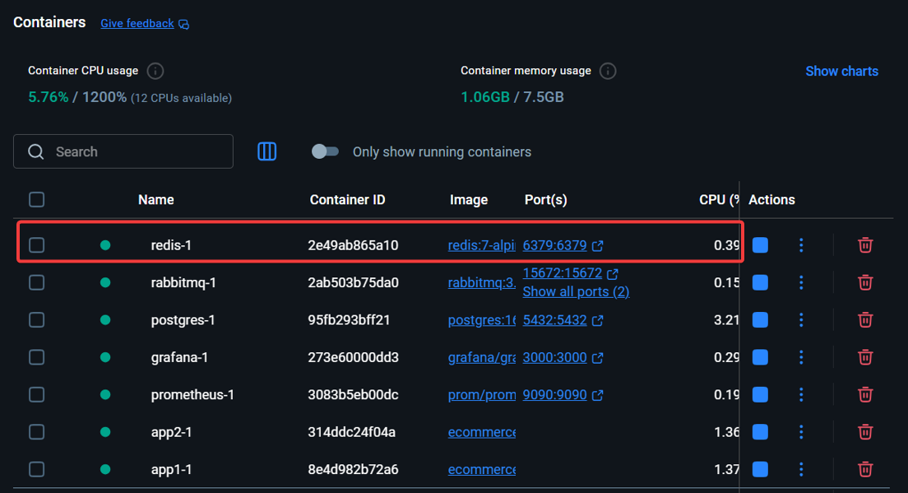
توضح الصورة التالية, وجود Cache للمنتجات التي تم عليها عملية قراءة
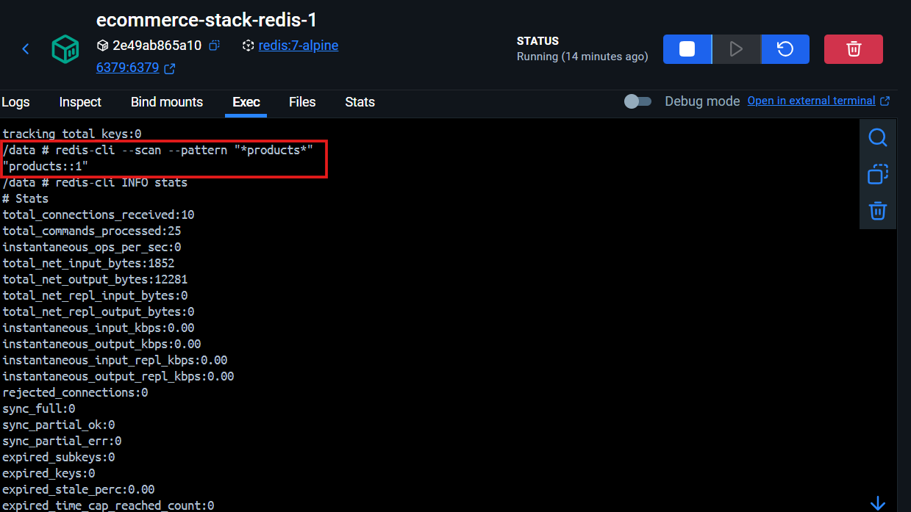

توضح الصورة التالية وجود Hits & Misses
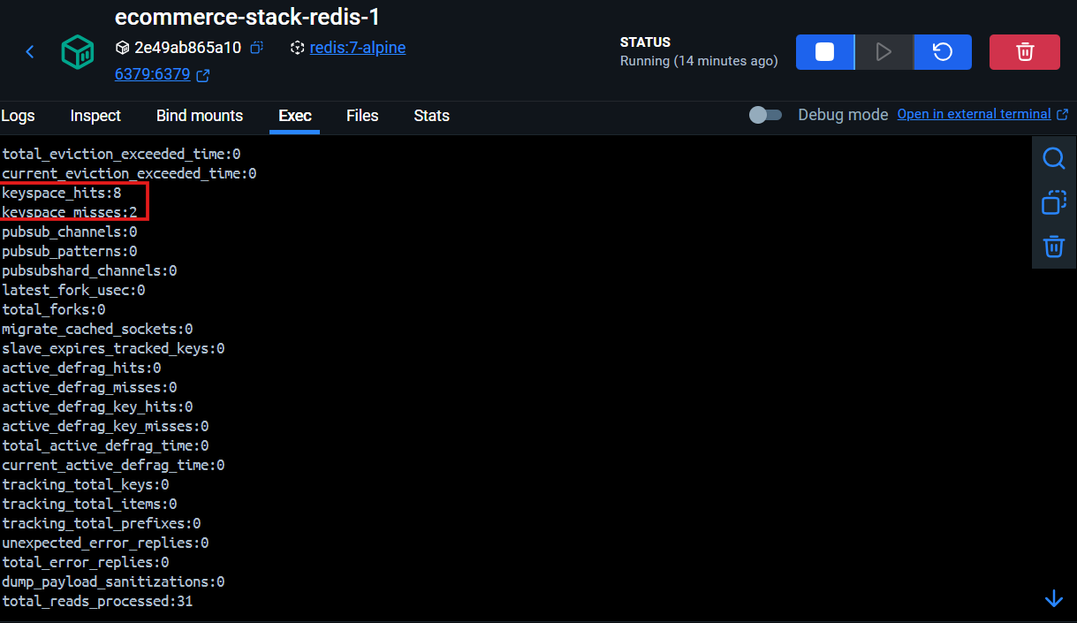
توضح الصورة التالية وجود Cache لتفاصيل طلب المستخدم صاحب الايميل الموضح بالصورة:
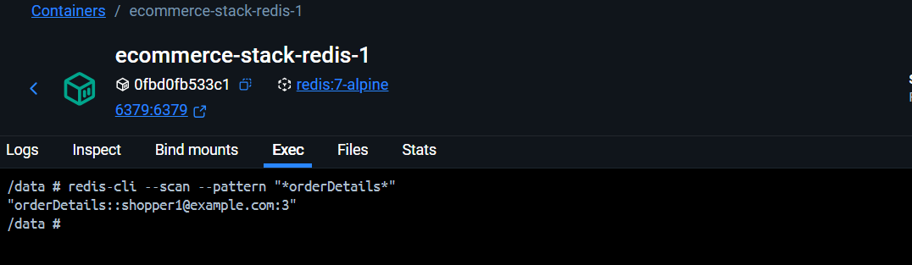

تم إجراء التحقق (validation) باستخدام:

- فحص Redis keys باستخدام redis-cli
- عدادات hit/miss الخاصة بـ Redis عبر INFO stats
- cache integration tests
- استدعاءات متكررة لنقاط النهاية (repeated endpoint calls)
- أدلة قياس أداء القراءة عبر JMeter (JMeter read benchmark evidence)

اختبارات الـ cache الآلية (automated cache tests) تشمل:

ProductCacheIntegrationTest
CategoryCacheIntegrationTest
OrderCacheIntegrationTest

وهي تتحقق من cache population، و cache eviction، ومفاتيح order cache الآمنة من ناحية authorization (authorization-safe order cache keys)، وإبطال order cache المرتبط بـ checkout (checkout-related order cache invalidation

9. الطلب السابع: Distributed Locking

9.1 وصف المشكلة
يجب تطبيق Distributed Locking على مستوى ال Redis وليس فقط ال Database لتجنب حصول مشاكل في ال Concurrency Control عند تنفيذ عمليات المخزون الحساسة.

هذا الأمر مهم لأن التطبيق يشغّل عدة Spring Boot instances خلف Nginx:
Client -> Nginx -> app1/app2
إذا تم توجيه طلبَي checkout لنفس المنتج إلى app instances مختلفة، فإن local Java lock في app1 لا يمكنه حظر thread في app2.

9.2 السلوك الأساسي قبل Distributed Locking
قبل تطبيق distributed locking، كان النظام يملك حماية على مستوى قاعدة البيانات (database-level protection) من خلال optimistic locking، لكن لم يكن هناك أي تنسيق (coordination) على مستوى Redis بين app instances.
بدون distributed lock، يمكن لكلا app instances الدخول إلى critical checkout section في نفس الوقت، ولا يتم اكتشاف التعارض (conflict) إلا لاحقًا عند database flush أو وقت commit. هذا يحمي صفّ قاعدة البيانات (database row)، لكنه لا يحقق متطلب cache-level distributed locking.
ملخص السلوك قبل التطبيق (Before behavior summary)
- لا تستطيع local locks تنسيق عدة app containers.
- يكشف database optimistic locking التعارضات (conflicts) في وقت متأخر.

9.3 الحلول البديلة المدروسة

1. Java Synchronized
هذا يحمي JVM واحدة فقط. لا يعمل عبر عدة containers.

2. ReentrantLocks
هذا مفيد للاختبارات (tests) أو للتشغيل المحلي على instance واحد، لكنه غير موزّع (not distributed).

3. Manual Redis Locking using SET NX PX
يمكن أن يعمل Redis locking اليدوي (manual)، لكن التنفيذ الآمن يتطلب lock ownership tokens، و expiry، و Lua unlock آمن، وسلوك retry، و lock renewal. من السهل تنفيذه بشكل خاطئ.

4. Redisson Package Distributed Locking
يوفّر Redisson واجهة Java RLock API مع دعم timeout، و unlock يدرك ملكية القفل (ownership-aware unlock)، وسلوك watchdog.

9.4 الحل المختار
تم اختيار Redis distributed locking باستخدام Redisson، مع الاحتفاظ بـ PostgreSQL optimistic locking كحارس نهائي لسلامة قاعدة البيانات (final database integrity guard).
تم اختيار هذا الحل للأسباب التالية:
- Redis مشترك بين app1 و app2.
- يتجنّب Redisson التنفيذ اليدوي غير الآمن للـ lock.
- مفاتيح lock خاصة بكل منتج (product-specific lock keys) تسمح بـ fine-grained locking.
- يمكن مراقبة دليل الـ lock من خلال Redis.
- تبقى PostgreSQL هي مصدر الحقيقة (source of truth).
- لا يزال JPA @Version يحمي صفّ المنتج إذا تجاوز مسار كود مستقبلي (future code path) الـ Redis lock.
يستخدم التصميم النهائي طبقتين:
Redis/Redisson distributed lock
+ PostgreSQL optimistic locking with @Version

9.5 تفاصيل التنفيذ
طبقة تجريد الـ lock (lock abstraction) هي:

src/main/java/com/ecommerce/ecommerce/inventory/InventoryLockService.java
وهي تُعرّف:
<T> T executeWithProductLocks(Collection<Long> productIds, Supplier<T> action);
يوجد تنفيذان (implementations):
RedisInventoryLockService
LocalInventoryLockService
يتم تفعيل RedisInventoryLockService عندما:
app.inventory.lock.type=redis
صيغة مفتاح Redis lock هي:
lock:inventory:product:{productId}
مثال:
lock:inventory:product:1
يتم جعل Product IDs مميزة (distinct) ومرتّبة (sorted) قبل الحصول على الـ lock:
productIds.stream().distinct().sorted().toList()
الترتيب (sorting) مهم لأنه يمنع حدوث deadlocks عندما تحتوي السلال (carts) على عدة منتجات. تحصل جميع الطلبات على أقفال المنتجات (product locks) بنفس الترتيب.
تم تنفيذ تهيئة Redisson (Redisson configuration) في:
src/main/java/com/ecommerce/ecommerce/config/RedissonConfig.java

تُحدّد Docker stack الكاملة:
APP_INVENTORY_LOCK_TYPE: redis
SPRING_DATA_REDIS_HOST: redis
SPRING_DATA_REDIS_PORT: 6379

9.6 التكامل مع Checkout (Checkout Integration)
ينقسم Checkout إلى طبقتين:
CartService.checkout()
-> الحصول على inventory locks
-> استدعاء CheckoutTransactionService.checkout()
الـ wrapper موجود في:
src/main/java/com/ecommerce/ecommerce/cart/CartService.java
و الـ transactional checkout موجود في:
src/main/java/com/ecommerce/ecommerce/cart/CheckoutTransactionService.java
هذا الفصل (split) مهم لأن الـ lock يتم الحصول عليه قبل بدء العمل المعاملاتي (transactional database work) على قاعدة البيانات، ويتم تحريره (released) بعد اكتمال المعاملة (transaction).

9.7 السلوك بعد تطبيق Distributed Locking
- يتنسّق app1 و app2 من خلال نفس مفاتيح Redis lock.
- يمكن لعملية checkout واحدة فقط الدخول إلى protected inventory section لنفس المنتج في وقت واحد.
- للحصول على الـ lock مهلة زمنية (timeout) بدلًا من الانتظار إلى الأبد.
- يتم تحرير الأقفال التي تم الحصول عليها مسبقًا إذا فشلت محاولة الحصول على lock لاحقة.
- يتم تحرير الأقفال (locks) داخل كتلة finally.
- لا يزال database optimistic locking يعمل كحارس أمان نهائي (final safety guard).

ملخص السلوك بعد التطبيق
- تم تنفيذ تنسيق المخزون الموزّع (distributed inventory coordination) على مستوى Redis.
- تحديثات مخزون المنتج (product stock) محمية عبر عدة app instances.
- يكون سلوك الـ lock مرئيًا في Redis logs/monitoring.
- تفشل عمليات checkout المتنافسة (competing checkouts) الفاشلة بشكل آمن بدلًا من إفساد المخزون (stock).

9.8 التحقق والإثبات
صور توضح انشاء أقفال, و تحررها أثناء و بعد عمليات Checkout
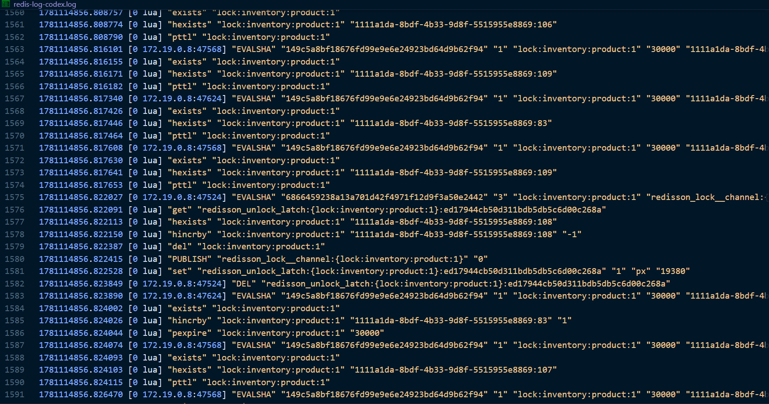
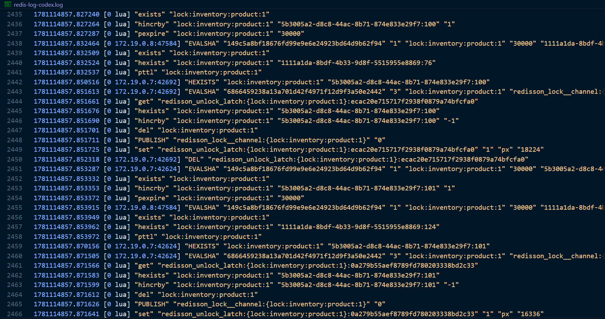

تم إجراء التحقق (validation) باستخدام:
- Redis monitor logs توضح مفاتيح inventory lock
- اختبارات JMeter checkout contention
- فحوصات SQL بعد checkout contention
- اختبارات آلية (automated tests)

اختبارات مهمة:
RedisInventoryLockServiceTest
CartServiceDistributedLockTest
CartServiceConcurrencyIntegrationTest
هذه الاختبارات تثبت:
- يتم الحصول على Redis locks بترتيب مرتّب (sorted order)
- يتم تحرير الأقفال (locks) بترتيب عكسي (reverse order)
- يتم تحرير الأقفال التي تم الحصول عليها مسبقًا إذا انتهت مهلة (timed out) lock لاحق
- تستدعي عملية checkout الـ lock wrapper قبل الـ transactional checkout
- يسمح الـ checkout المتزامن (concurrent checkout) مع stock يساوي 1 بعملية شراء ناجحة واحدة فقط

10. Transaction Integrity و ACID Checkout

10.1 وصف المشكلة
أثناء عملية ال Checkout ربما يحصل فشل عند الوصول الى مرحلة خصم المبلغ من محفظة الزبون بعدما يتم إنقاص عدد المنتجات المطلوبة من المخزون الكلّي, والذي سيسبب وجود خسائر في المخزون دون إتمام أي عملية شراء.
في هذا المشروع، العملية المركّبة هي checkout. يتضمن checkout:
- خصم رصيد المستخدم (user balance)
- خصم مخزون المنتج (product stock)
- إنشاء order
- إنشاء order items
- إنشاء purchase transaction
- تفريغ cart
- جدولة order event
- إبطال (evict) caches المرتبطة
المتطلب الأساسي لقاعدة البيانات هو:
payment + inventory update + order creation + transaction record + cart clear
must commit together or roll back together

10.2 السلوك الأساسي قبل إثبات ACID
كان لدى checkout سلوك transactional بالفعل، لكن المشروع لم يكن يملك بعدُ إثباتًا قويًا لـ rollback عند النقطة الخطرة التي يكون فيها stock و balance قد تم تحديثهما مسبقًا.
كان الخطر الأساسي هو وجود partial checkout state، مثل:
- تم خصم stock لكن لم يتم إنشاء order
- تم خصم balance لكن فشل checkout
- تم إنشاء order لكن لم يتم إنشاء purchase transaction
- تم تفريغ cart حتى مع فشل checkout
- تم نشر RabbitMQ event لـ order تم التراجع عنه (rolled back) لاحقًا
- تم evict على cache حتى مع تراجع database transaction

ملخص السلوك قبل التطبيق
- كانت transaction boundaries موجودة لكن إثبات rollback كان غير مكتمل.
- لم يكن هناك أي فشل مُتحكَّم به (controlled failure) يتم حقنه بعد inventory update.
- كان من الضروري فصل external side effects بوضوح عن database commit.
- احتاج النظام إلى دليل حتمي (deterministic evidence) على أن partial writes يتم التراجع عنها (roll back).

10.3 الحلول البديلة المدروسة

1. Manual Rollback Logic
استعادة stock و balance و orders و cart state يدويًا (manually) عرضة للأخطاء (error-prone). يمكن أن يفشل compensation code أيضًا ويصبح غير مكتمل مع نمو checkout.

2. Separate Transactions لـ payment و inventory و order و cart
هذا قد يترك partial state إذا تم commit لـ transaction واحدة وفشلت transaction لاحقة.

3. Saga Pattern
يستخدم هذا التطبيق قاعدة بيانات واحدة و ليس مبني على شكل Distributed Servies

4. معاملة قاعدة بيانات واحدة يديرها Spring مع after-commit side effects
يتناسب هذا مع architecture الحالية لأن جميع جداول checkout الحرجة (critical checkout tables) موجودة في قاعدة بيانات PostgreSQL واحدة.

10.4 الحل المختار والمبرر (Chosen Solution and Rationale)
تم اختيار حد (boundary) واحد من نوع @Transactional يديره Spring لعمليات الكتابة الخاصة بـ checkout على قاعدة البيانات، مع تأخير نشر RabbitMQ و cache eviction إلى ما بعد commit.
تم اختيار هذا الحل للأسباب التالية:

- توجد بيانات checkout الأساسية في قاعدة بيانات واحدة
- تُعد Spring transactions الحل القياسي لسلوك ACID المحلي لقاعدة البيانات
- يكون rollback تلقائيًا عند حدوث runtime exceptions
- تمنع after-commit callbacks حدوث external side effects لـ transactions تم التراجع عنها (rolled-back)
- الحل بسيط وقوي وسهل الاختبار

10.5 تفاصيل التنفيذ
يوجد transaction boundary في:
src/main/java/com/ecommerce/ecommerce/cart/CheckoutTransactionService.java
الـ method الرئيسية هي:
@Transactional
@Retryable(...)
public CheckoutResponseDTO checkout(String email)
تحدث جميع عمليات الكتابة الحرجة (critical database writes) على قاعدة البيانات داخل هذه الـ method:
- userRepository.save(user)
- productRepository.save(product)
- orderRepository.save(order)
- transactionRepository.save(transaction)
- cartRepository.save(cart)
تقوم الـ method بعمل flush بشكل صريح (explicitly) على repositories الحرجة:
productRepository.flush();
userRepository.flush();
orderRepository.flush();
transactionRepository.flush();
cartRepository.flush();
التوضيح المهم هو:
flush is not commit
يرسل flush عبارات SQL إلى قاعدة البيانات ضمن transaction الحالية. لا تزال البيانات قابلة لأن يتم rollback عليها إذا فشلت transaction قبل commit.

10.6 حقن الفشل لإثبات Rollback (Failure Injection for Rollback Proof)
تمت إضافة controlled failure injector:
src/main/java/com/ecommerce/ecommerce/cart/CheckoutFailureInjector.java
يقرأ:
app.checkout.fail-after-inventory-update=false
عند تفعيله في الاختبارات (tests)، يقوم برمي exception بعد تحديث user balance و product stock وعمل flush لهما، ولكن قبل إنشاء order.
هذا يُثبت أن تحديثات stock و balance، حتى بعد عمل flush لها، يتم التراجع عنها (rolled back) إذا فشلت transaction.

10.7 الآثار الجانبية بعد Commit (After-Commit Side Effects)
تتم جدولة نشر RabbitMQ بعد commit باستخدام:
TransactionSynchronizationManager.registerSynchronization(...)
مع:
afterCommit()
هذا يمنع نشر order.placed لـ order يتم التراجع عنه (rolls back) لاحقًا.
يحدث evict على caches المنتجات والطلبات أيضًا بعد commit. هذا يمنع إبطال (invalidating) caches لتغييرات بيانات لم يتم commit عليها فعليًا.

10.8 السلوك بعد تنفيذ ACID
بعد تنفيذ الطلب 8:
- تغييرات قاعدة بيانات checkout ذرّية (atomic)
- تتسبب runtime failures في rollback لتغييرات checkout الجزئية (partial)
- ينشئ نجاح checkout حالة متّسقة (consistent state) لـ order و order item و transaction و stock و balance و cart
- يحدث نشر RabbitMQ فقط بعد commit
- يحدث cache eviction فقط بعد commit
ملخص السلوك بعد التطبيق
- أصبح checkout عبارة عن transaction من نوع all-or-nothing
- يتم منع partial database state
- يتم إثبات rollback من خلال اختبار حتمي (deterministic test)

10.9 التحقق والإثبات (Validation and Proof)
اختبارات مهمة:
CheckoutTransactionIntegrityIntegrationTest
CheckoutTransactionRollbackIntegrationTest
يتحقق اختبار النجاح (success test) من:

- ينخفض balance بشكل صحيح
- ينخفض stock بشكل صحيح
- يتم إنشاء order
- يتم إنشاء order item
- يتم إنشاء purchase transaction
- يتم تفريغ cart
يفعّل اختبار rollback الخاصية:
app.checkout.fail-after-inventory-update=true
ويتحقق من:
- يعود balance إلى القيمة الأصلية
- يعود stock إلى القيمة الأصلية
- لا يتم إنشاء order
- لا يتم إنشاء order item
- لا يتم إنشاء purchase transaction
- يبقى cart item موجودًا

11. الطلب 9: Stress Testing مع 100 مستخدم متزامن (Simultaneous Users)

11.1 وصف المشكلة
يجب إثبات أن النظام قادر على خدمة 100 مستخدم متزامن (simultaneous users) على الأقل دون حدوث crash أو فقدان بيانات (losing data).
لذلك يحاكي stress test النهائي حمل عمل (workload) واسع ومُصادَق عليه (authenticated) لتطبيق e-commerce.

11.2 السلوك الأساسي قبل التصميم النهائي لـ Stress Test
قبل التصميم النهائي، كانت نتائج stress-test أقل قابلية للثقة (harder to trust) لأن test data كانت تُحضَّر يدويًا (manually) في بعض الأحيان. أدى هذا إلى مشاكل مثل:
- users لا تتطابق مع JMeter CSV
- عدم وجود carts
- Redis cache قديم (stale) بعد database reset
- رسائل RabbitMQ قديمة تؤثر على عمليات تشغيل (runs) جديدة
- product IDs لا تتطابق مع JMeter variables
- اختلاط الفشل المتوقع على مستوى الأعمال (expected business failures) مع فشل النظام الفعلي (real system failures)
- إرجاع GET /api/cart لعدد كبير من استجابات 400 بسبب أن test state كانت غير متّسقة (inconsistent)

ملخص السلوك قبل التطبيق
- لم تكن stress tests قابلة لإعادة الإنتاج (reproducible) بشكل كامل
- يمكن أن تكون test data غير نظيفة (dirty)
- يمكن لحالة Redis/RabbitMQ القديمة (stale) أن تؤثر على النتائج
- كانت أخطاء endpoint تنتج أحيانًا عن مشاكل في setup بدلًا من قابلية تطبيق scalability

11.3 استراتيجيات الاختبار البديلة المدروسة (Alternative Testing Strategies Considered)

الخيار A: اختبار checkout فقط
اختبار checkout فقط مفيد لـ race-condition validation و locking validation، لكنه لا يحقق تغطية واسعة للـ endpoints (broad endpoint coverage).

الخيار B: اختبار anonymous read endpoints فقط
هذا سهل لكنه غير واقعي (unrealistic). إن workload المهم للتطبيق مُصادَق عليه (authenticated) ويتضمن عمليات كتابة (writes).

الخيار C: تهيئة (seed) البيانات يدويًا عبر API calls
هذا يعمل، لكنه أبطأ وأسهل في أن يصبح غير متّسق (inconsistent) عبر عمليات تشغيل (runs) متكررة.

الخيار D: SQL-based repeatable seed بالإضافة إلى broad JMeter flow
هذا ينشئ test data حتمية (deterministic) ويسمح لـ JMeter بتغطية عدد كبير من مجموعات endpoint.

11.4 الاستراتيجية المختارة
تم اختيار اختبار JMeter لـ 100 مستخدم يغطي endpoints واسعة (broad endpoint test) مع تهيئة SQL حتمية (deterministic SQL seeding).
تم اختيار هذا للأسباب التالية:
- يغطي العديد من مناطق API
- يستخدم authentication حقيقي
- يعمل من خلال Nginx و Docker stack الكامل
- يتجنب أخطاء setup اليدوي
- يسمح بإجراء فحوصات سلامة قاعدة البيانات (database integrity checks) بعد التشغيل (run)
- ينتج تقارير JTL و HTML قابلة للتكرار (repeatable)

11.5 تفاصيل التنفيذ (Implementation Details)
ملف JMeter الرئيسي هو:
jmeter/stress-100-users-broad-endpoints.jmx
ملف users CSV هو:
jmeter/users-100.csv
سكربت reset هو:
scripts/reset-req9-db.ps1
ملف seed SQL هو:
scripts/req9-seed.sql
ينشئ seed:
- 5 categories
- 100 products
- 1 admin user
- 100 shopper users
- 100 carts
يمتلك كل منتج stock بقيمة 100، لذلك يحتوي الاختبار على stock كافٍ لإجراء checkout صالح (valid).
يستخدم JMeter:
productId = ${__threadNum}
هذا يعني أن كل thread يقوم بـ checkout لمنتج مختلف. هذا يمنع تحويل الطلب 9 إلى اختبار آخر من نوع single-product contention test. يتعلق الطلب 9 باستقرار النظام الواسع (broad system stability)، وليس بإجبار 99 مستخدمًا على الفشل عمدًا لأن منتجًا واحدًا لديه stock يساوي 1.

11.6 تغطية Endpoints (Endpoint Coverage)
يغطي stress test:
- GET /actuator/health
- POST /api/auth/login
- GET /api/categories
- GET /api/products
- GET /api/products?categoryId=1
- GET /api/products/{id}
- GET /api/users/me
- PUT /api/users/me
- POST /api/users/me/deposit
- GET /api/cart
- POST /api/cart/items
- PUT /api/cart/items/{productId}
- DELETE /api/cart/items/{productId}
- POST /api/cart/checkout
- GET /api/orders/me
- GET /api/transactions/me

11.7 نتائج Stress Test المحفوظة
نتيجة JMeter المحفوظة للمطلب 9 هي:
results/req9/stress-100-users.jtl
ملخص:
Total samples: 1700
Errors: 0
Error rate: 0%
Minimum response time: 7 ms
Average response time: 244.92 ms
P50 response time: 177 ms
P90 response time: 554 ms
P95 response time: 728 ms
P99 response time: 963 ms
Maximum response time: 1308 ms
Throughput: 178.31 requests/second
Checkout successes: 100

11.8 التحقق من سلامة البيانات (Data Integrity Verification)
بعد stress test، يتحقق المشروع من أن الأداء (performance) لم يأتِ على حساب إفساد البيانات (corrupted data).
ملف SQL هو:
scripts/req10-data-integrity-check.sql
يتحقق من:
- عدد المنتجات التي لديها negative stock
- عدد orders
- عدد purchase transactions
- إجمالي stock المتبقي
- الفرق بين عدد orders وعدد purchase transactions
النتائج المتوقعة:
negative_stock_products = 0
order_purchase_transaction_difference = 0

صورة توضح وجود 100 منتج وعدم وجوج أي عمليات شراء أولية
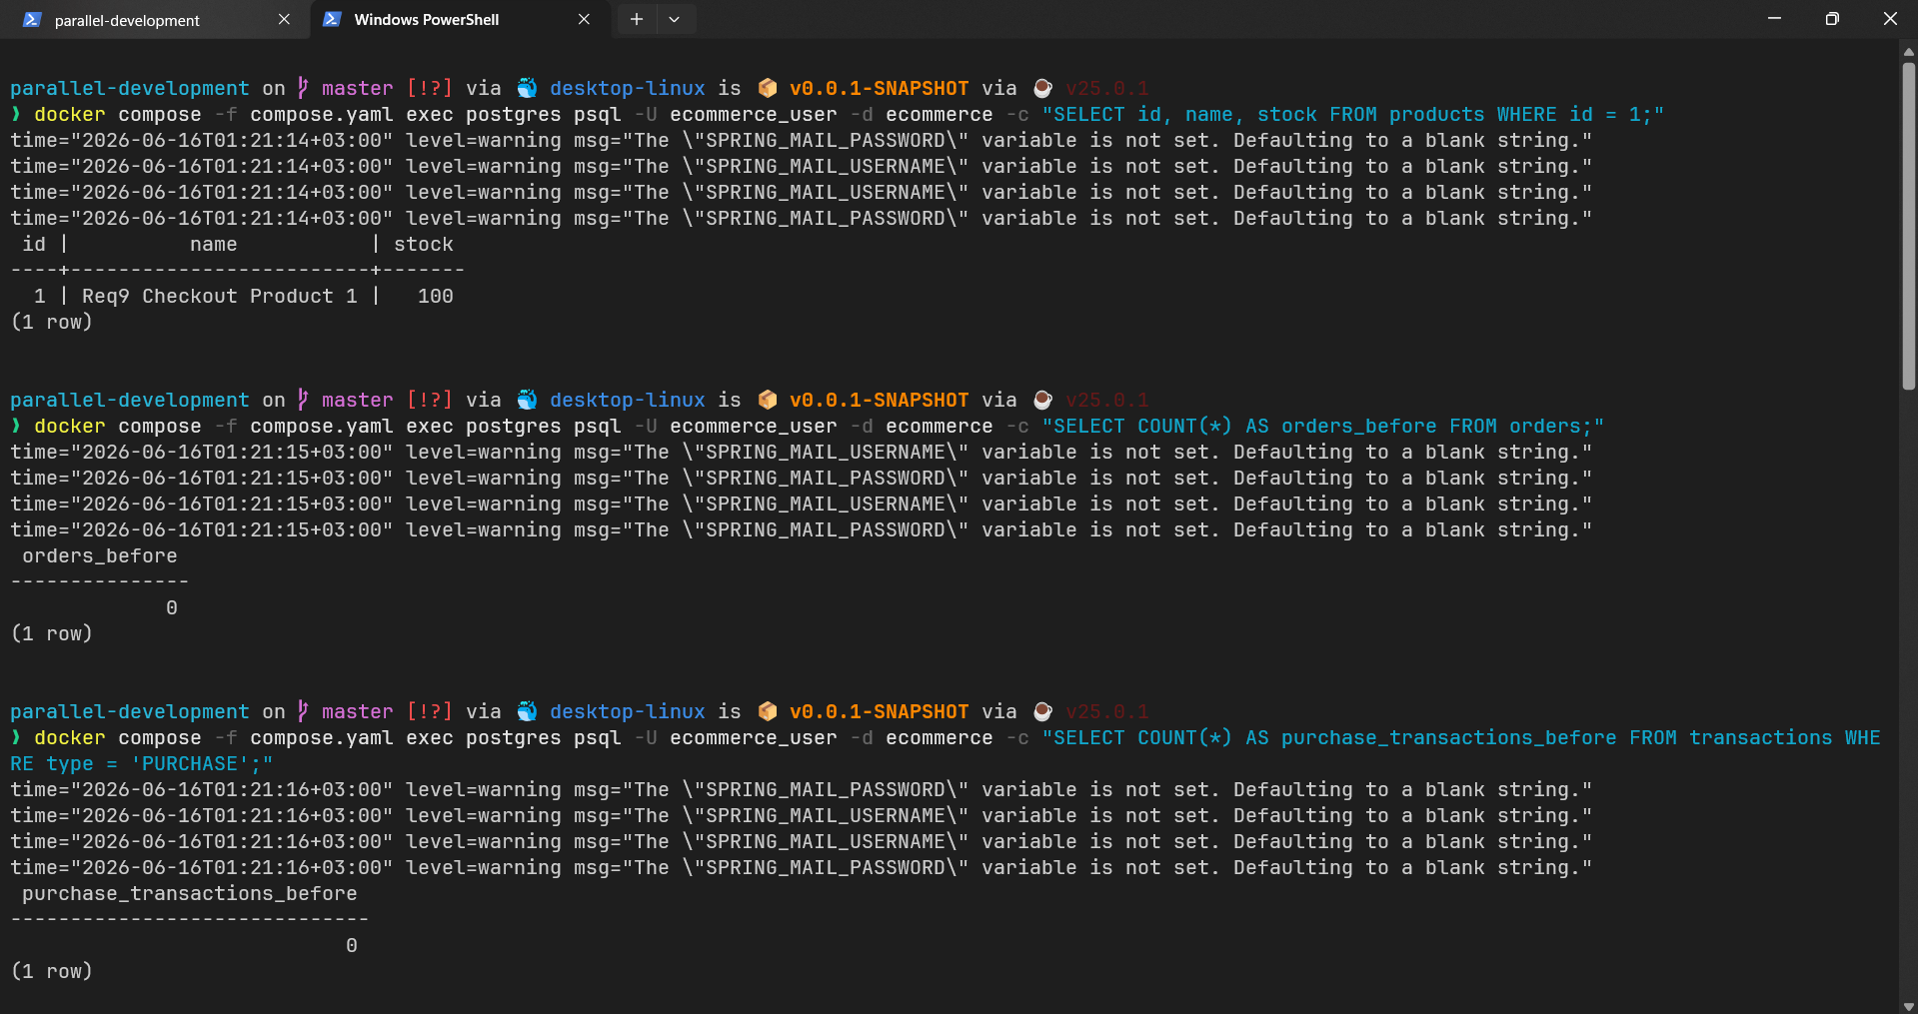
صورة توضح تنفيذ إختبار Jmeter
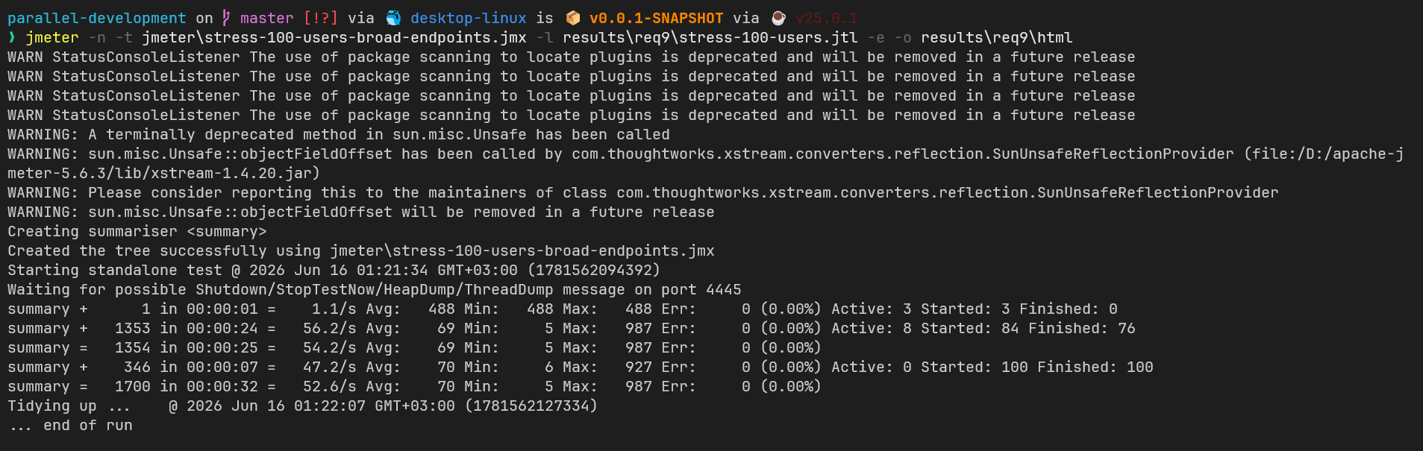

صور توضح نتائج إختبار JMeter
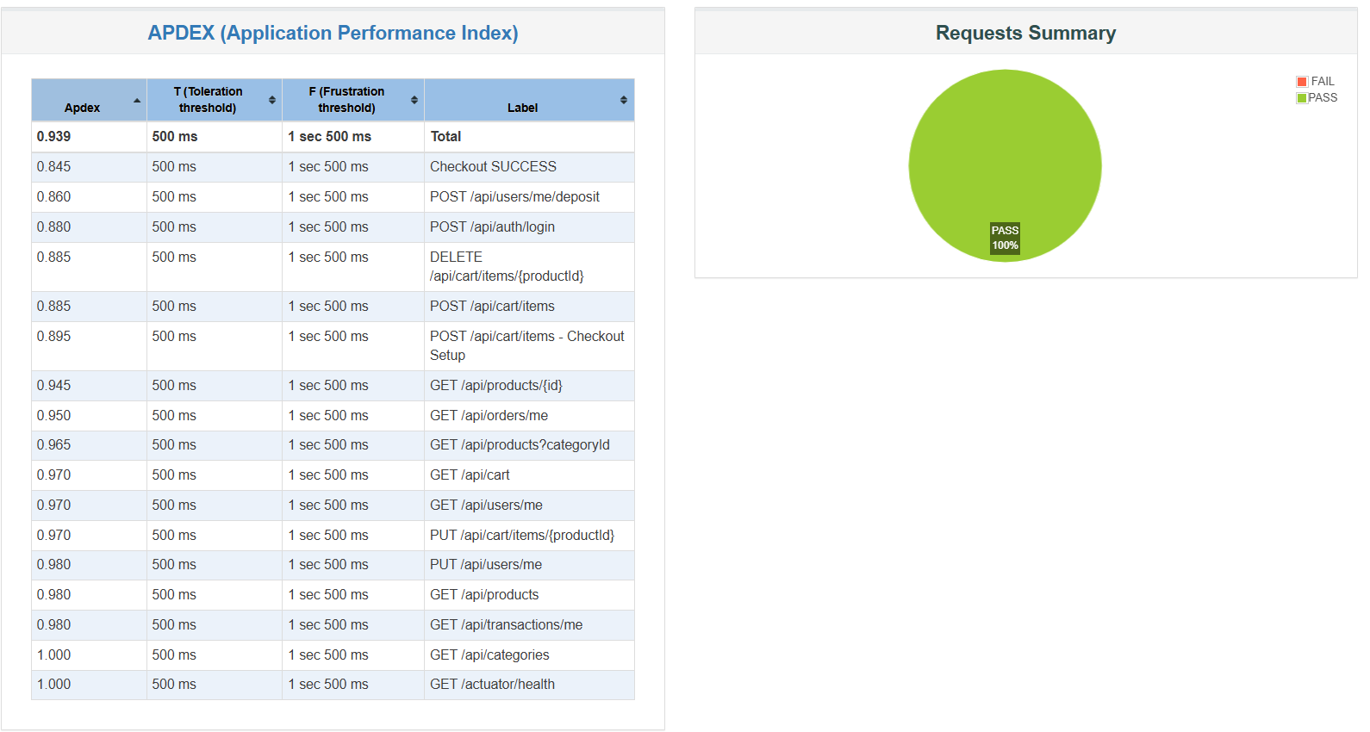

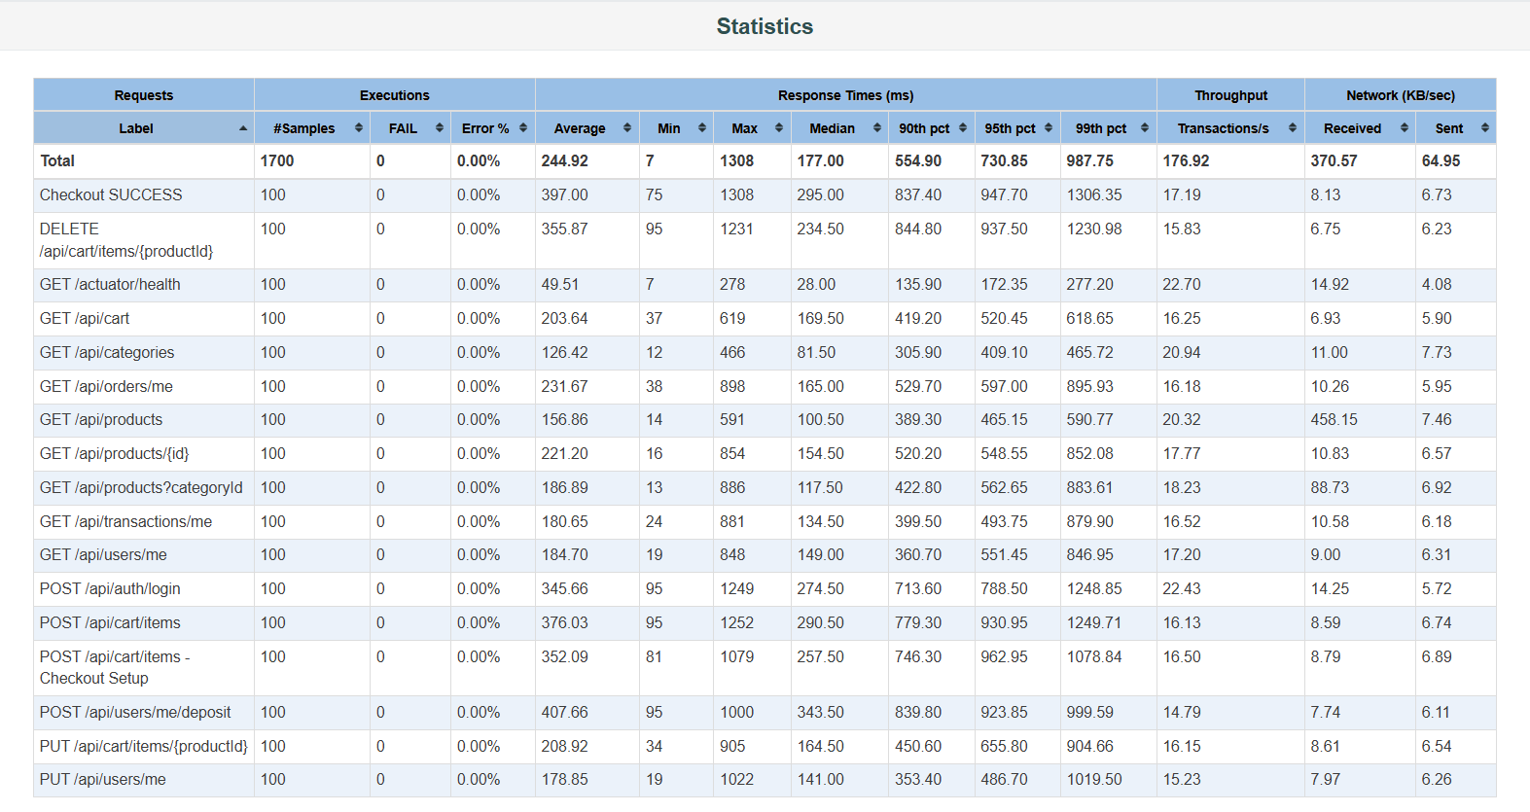

11.9 السلوك بعد التصميم النهائي لـ Stress Test
بعد تنفيذ الطلب 9:
- يمكن إعادة إنتاج الاختبار (reproduced) بشكل متّسق (consistently)
- تتم تهيئة (seed) 100 مستخدم تلقائيًا
- يتم flush على Redis قبل الاختبار
- يتم تفريغ (purged) RabbitMQ queues قبل الاختبار

- يعمل JMeter من خلال Nginx
- يتم تغطية جميع مجموعات endpoint الرئيسية
- تُظهر النتيجة المحفوظة 0 أخطاء
- تُثبت فحوصات قاعدة البيانات عدم وجود data loss
ملخص السلوك بعد التطبيق
- تعامل النظام مع 100 مستخدم متزامن (concurrent)
- لم يتعطل التطبيق (crash)
- اكتمل workload الواسع بـ 0 أخطاء
- نجح checkout لـ 100 مستخدم
- تم الحفاظ على database integrity

The End

